Hoofdstuk 1: Kopen is kiezen

1.1 Keuzes maken

1
 | Wel schaars | Niet schaars
Wel zeldzaam | diamant | regenboog
Niet zeldzaam | geld | zonlicht

2 a Iets is in economische zin schaars als er productiefactoren voor nodig waren om het te produceren. Dat is niet het geval bij een watertekort. Het is wel zo dat een watertekort niet vaak voorkomt in Nederland, daardoor is het wel zeldzaam te noemen.
b Schaarste ontstaat wanneer er te weinig middelen zijn om in alle behoeften te voorzien. Als in Nederland door klimaatverandering vaker sprake is van watertekorten, dan kan het voorkomen dat er in de toekomst onvoldoende water is om in alle waterbehoeften te voorzien.

3 a De coronacrisis leidde ertoe dat mensen bang waren dat supermarkten zouden moeten sluiten om verspreiding van het coronavirus tegen te gaan. Mensen waren bang dat ze dan niet meer in hun primaire levensbehoeften (voedsel, hygiëne) zouden kunnen voorzien. Door deze grotere primaire behoeften, kwam er een run op producten zoals toiletpapier.
b Economisch gezien is toiletpapier schaars omdat er productiefactoren nodig zijn om het te produceren. In letterlijke zin was toiletpapier ook schaars, omdat het bijna nergens meer te verkrijgen was.
c Bijvoorbeeld: houdbare levensmiddelen zoals pasta en rijst. Maar ook mondkapjes en desinfecterende gel.

4 Voedsel, medicijnen, onderwijs en kleding. Voor sommige mensen kan ook een vervoersmiddel zoals een fiets of auto inspelen op een primaire behoefte.

5 Een ander voorbeeld van een behoefte in Nederland primair is, kan zijn een mobiele telefoon voor sociale contacten. In ontwikkelingslanden wordt dat vaak nog gezien als een luxe goed.

6 a Jongeren kopen statusgoederen om bij de andere jongeren te horen.
b Eigen antwoord. Bijvoorbeeld: voor het verhogen van de status of om ‘erbij te horen’.
c Andere voorbeelden van statusgoederen onder jongeren, zijn: mobieltjes en bepaalde type scooters.
d Eigen antwoord.
Eens met de titel: omdat jongeren onnodig zich in schulden steken om dure kleding te kopen.
Niet eens met de titel: jongeren kunnen besluiten om niet mee te doen met het kopen van die dure merkkleding.

7 a Primaire behoeften
b Als je over heel weinig middelen (geld) beschikt, weegt de primaire behoefte aan voedsel zwaarder in je keuze hoe je je geld besteedt, dan wanneer je over meer dan voldoende middelen beschikt.
c Eigen antwoord. Bijvoorbeeld: voedselbanken zoeken andere leveranciers voor hun voedselpakketten, bijvoorbeeld boeren en restaurants; armoede in Nederland wordt aangepakt, zodat voedselbanken niet meer nodig zijn.

8 a Uitgavenposten bij wet verplicht, zijn: gemeenteheffingen, motorrijtuigenbelasting, verplichte verzekeringen.
b De uitgavenposten waaraan dit gezin vastzit, zijn: uitgaven waarvoor een contract is afgesloten: hypotheek, energie, gemeenteheffingen, telefoon, contributies, motorrijtuigenbelasting, verzekeringen en misschien schoolkosten.
c Sparen kan voor meerdere doelen, bijvoorbeeld geld wegleggen voor onverwachte uitgaven (koelkast gaat kapot) of voor toekomstige grote uitgaven (nieuwe auto, vakantie) en voor de rente die je krijgt over je spaargeld.
9 Jongeren werken vaak in sectoren, zoals de horeca, die hard worden getroffen door de coronacrisis. Daarnaast hebben jongeren vaak flex- of nulurencontracten, die als eerste worden beëindigd als een bedrijf moet bezuinigen.

10 a Tabel 6
Inkomsten | € per | maand | Uitgaven
DUO lening | 200 | Huur | 350
Bijbaan | 275 | Ziektekostenverzekering | 105
Bijdrage ouders | 200 | Vervoer | 100
 |  | Dagelijkse uitgaven | 200
Tekort* | 125 | Uitgaan | 45
Totaal | 800 | Totaal | 800
* € 800 – € 200 - € 275 - € 200 = € 125
b Uitgaven waar je niet contractueel aan vast zit, zoals dagelijkse uitgaven, vervoer en uitgaan.
c DUO lening: als je deze verhoogt, moet je later na je studie ook langer geld terugbetalen en rente betalen over de lening.
Bijbaan: door meer te gaan werken kun je minder tijd besteden aan je studie, waardoor je misschien slechtere studieresultaten behaalt.
Bijdrage ouders: als je ouders meer gaan bijdragen, willen ze misschien ook meer inspraak over hoe je je geld uitgeeft.

11 Een begroting is een financieel overzicht met daarin de verwachte inkomsten en uitgaven in een bepaalde periode (maand of jaar). Een budget is het geld dat je beschikbaar hebt om je uitgaven mee te bekostigen.

12 a € 229 (de totale inkomsten)
b Dagelijkse uitgaven: uitgaan
Vaste lasten: telefoonabonnement, vervoer (in geval van een OV abonnement)
Incidentele uitgaven: kleding en schoenen, cadeaus (kan ook eventueel onder dagelijkse uitgaven vallen)

13 a € 293 miljard - € 336,6 miljard = € -43,6 miljard (een tekort dus)
b - Inkomstenbelasting is gedaald omdat veel mensen hun inkomen hebben zien dalen.
- Vennootschapsbelasting (winstbelasting voor bedrijven) is gedaald, omdat veel bedrijven minder winst of zelfs verlies hebben gemaakt door de lockdown.
- btw-inkomsten zijn gedaald doordat er minder geconsumeerd is.
c - Werkloosheidsuitkeringen voor mensen de door corona hun baan zijn verloren.
- Extra kosten voor de zorg en financiële steunpakketten voor ondernemers die last hebben van corona (horeca, winkeliers, evenementenbranche, cultuursector, nertsenfokkerijen, luchtvaartmaatschappijen, etc).
d De overheid lost het probleem van een tekort op, door geld te lenen op de kapitaalmarkt.

14 a Uit de bron is niet exact op te maken hoe groot het budgettair probleem van Saoedi-Arabië is. Wel kun je concluderen dat ze tenminste € 58 miljard tekort komen, omdat dat het bedrag is dat ze willen lenen.
b De oorzaak van het budgettair probleem in Saoedi-Arabië, is de lage olieprijs. Saoedi-Arabië is een grote olieproducent en heeft door de lage olieprijs lagere inkomsten.
c Oplossingen voor een budgettair probleem, zijn: zorgen voor meer inkomsten of minder uitgaven door middel van bezuinigingen.

Integratieopdrachten

15 a Als Peter de auto niet voor zijn bedrijf zou kopen maar voor zichzelf, heeft hij andere prioriteiten, omdat gezinnen en bedrijven niet altijd dezelfde keuze maken in dezelfde situatie. Bij gezinnen is de vraag welke motieven een rol spelen en wat er bovenaan de prioriteitenlijst staat. Bij bedrijven worden de prioriteiten meestal bepaald door de bedrijfsdoelen en de mogelijkheid om winst te maken.
b Of een nieuwe auto een statussymbool is voor iemand, hangt af van zijn omgeving, de situatie en de vergelijkingen die hij maakt met anderen.
c De reden die mensen hebben om een nieuwe auto te kopen in plaats van een goedkopere tweedehands auto, is dat de prijs niet het enige motief is waarop mensen een auto kiezen. Andere motieven kunnen zijn:
- vermijden van risico’s / onzekerheid. Altijd in garantie willen rijden.
- voorspelbaarheid: Je hebt weinig onderhoud en onderhoudskosten bij een nieuwe auto.
- 'ja, dat kan ik me veroorloven' (laten zien dat je een / deze auto kunt betalen)
- je wilt de nieuwste technologie (of het zuinigste / veiligste / duurzaamste model).
- wantrouwen: je wantrouwt autoverkopers en kiest daarom voor nieuw.

Herhalingsopdrachten

1 Vrije tijd is een schaars goed wanneer je in dezelfde tijd ook andere dingen had kunnen doen, zoals bijvoorbeeld werken.

2 a Uit de koopreden om je te onderscheiden en dat je kleding koopt onder druk van vrienden, kun je opmaken dat merkkleding een statusgoed is.
b Als iedereen meer uitgeeft aan merkkleding om status te verwerven, dan is het steeds minder onderscheidend. Als iedereen het heeft val je niet meer op.

3 a Tabel 7 Begroting Rémon
In een jaar zitten 52 weken en 12 maanden. Omgerekend zitten er dus $\frac{52}{12}=4,33$ weken in een maand.
Rémon verdient € 36 per week aan zijn krantenwijk, dus 4,33 x 36 = € 156
Zijn benzinekosten zijn € 8 x 4,33 = € 34,67 per maand
Het uitgaan kost € 10 x 4,33 = € 43,33 per maand
De scooterverzekering kost $\frac{€ 360}{12}=€ 30$ per maand
De games kosten $\frac{€ 60}{12}=€ 5$ per maand
Het openbaar vervoer kost $\frac{€ 150}{3}=€ 50$ per maand
Inkomsten |  |  | Uitgaven
Krantenwijk  Zak en kleedgeld | € 156  € 50 | Kleding en schoenen  Telefoon  Uitgaan  Cadeau moeder  Benzine  Scooterverzekering  Openbaar vervoer  Games* | € 44  € 10  € 43,33  € 15  € 34,67  € 30  € 50  € 5
Totaal | € 206 | Totaal | € 232
*Bij eenmalige uitgaven is het van belang af te wegen hoe lang je het gebruikt. Als je de game het hele jaar speelt, en 1x per jaar een nieuwe game koopt, spreid je de eenmalige kosten over het jaar.
b € 232 - € 206 = € 26
c De dagelijkse uitgaven (kleding, schoenen, uitgaan) en incidentele uitgaven (games) die niet tot zijn primaire behoeften behoren. Als Rémon structureel geld te kort komt, kan hij overwegen om zijn scooter te verkopen en voortaan te gaan fietsen.

4 a Een mogelijke verklaring voor het feit dat hbo-studenten vaker een bijbaan hebben dan wo-studenten, is dat hbo-studenten vaker een betaalde stage hebben dan wo-studenten.
b Er is geen budgettair probleem bij studenten. Ze houden per maand gemiddeld € 919 –
€ 867 = € 52 over.
c Kleding en verzorging zijn primaire behoeften, uit eten en stappen zijn luxe behoeften. Cadeaus kan bij allebei. Het zijn voor een deel verplichte uitgaven; je hebt in beperkte mate kleding en verzorgingsproducten nodig. En cadeaus geven is meestal ook verplichte uitgave. Daar zou je op kunnen bezuinigen. Een andere optie is om de inkomsten te vergroten door bijvoorbeeld meer te gaan werken.
d Een verklaring voor het feit dat wo-studenten minder uren hoeven te werken voor hetzelfde inkomen, dat wo-studenten bijbanen krijgen die beter betalen. Waarschijnlijk als gevolg van hun opleiding.

5 De manier waarop een huishouden beslist over de aanwending van beperkte middelen en de manier waarop de overheid dit beslist is verschillend. Dit komt doordat ze verschillende doelen nastreven, verschillende behoeften hebben en verschillende prioriteiten stellen. Voor de overheid is het vooral belangrijk of ze haar maatschappelijk doelen kan realiseren.

Verrijkingsopdracht

1 Eigen antwoord. Motiveer je antwoord.
1.2 Besteding van je budget

16 Antwoord Tabel 10 Berekening opofferingskosten
Opbrengst alternatief dat je niet kiest | – opbrengst alternatief dat je kiest | + kosten | = opofferingskosten  Netto baten
€ 390  (= 60 uur × € 6,50) | € 0 | € 900 | € 1.290

17 a
Tabel 11 Berekening opofferingskosten per dag Ayla
Opbrengst alternatief dat je niet kiest | – opbrengst alternatief dat je kiest | + kosten | = opofferingskosten
€ 8 | € 5 | € 0 | € 3

b Voorbeelden van redenen waarom zij toch voor het uitlaten van de hond kiest, zijn: het is minder zwaar, ze kan zelf de tijd bepalen wanneer ze dat gaat doen, ze vindt het veel leuker dan andere baantjes.
c Zij heeft voor het uitlaten van de hond een bedrag van € 3 voor over, want anders zou ze wel gaan werken bij de fruithandelaar.
d Overeenkomsten in de opdrachten 16, 17: alle twee kennen opofferingskosten. Verschillen in de opdrachten: bij opgave 16 zijn er geen opbrengsten voor het alternatief dat je kiest, bij opgave 17 zijn er alleen opbrengsten en geen kosten.

18 a De foodtruck is een toepassing van wat oorspronkelijk een paardentrailer was. Het voertuig is dus op meerdere manieren in te zetten (in een productieproces) en daarmee alternatief aanwendbaar.
b Er is hier sprake van gedwongen keuzes, omdat de hele afzetmarkt (festivals) voor Jaap door de coronacrisis tijdelijk stil is gezet. Opofferingskosten zijn alle middelen die opgeofferd moeten worden om iets te verkrijgen. Jaap heeft de inkomsten van zijn koffiebarretje gedwongen moeten opofferen om administratief werk te gaan doen.
c Je zou een foodtruck weer kunnen terugbouwen tot een paardentrailer en die gaan verhuren. Of er een logeeraccommodatie van maken om te verhuren. Als de foodtruck oorspronkelijk een busje was, zou je het ook als taxi of koeriersdienst kunnen gaan gebruiken.
d Verzekeringskosten, motorrijtuigenbelasting, parkeerkosten om de trailer ergens te stallen, huurkosten pinautomaat, afschrijvingskosten, interestkosten op een eventuele lening, etc.

19 a De formule bij de budgetlijn van Demi luidt: 120 = 40x + 10y
M = p_{x}x + p_{y}y, daarin is M = 120, p_{x} = 40 en p_{y} = 10. Budgetlijn: 120 = 40x + 10y.
b + c
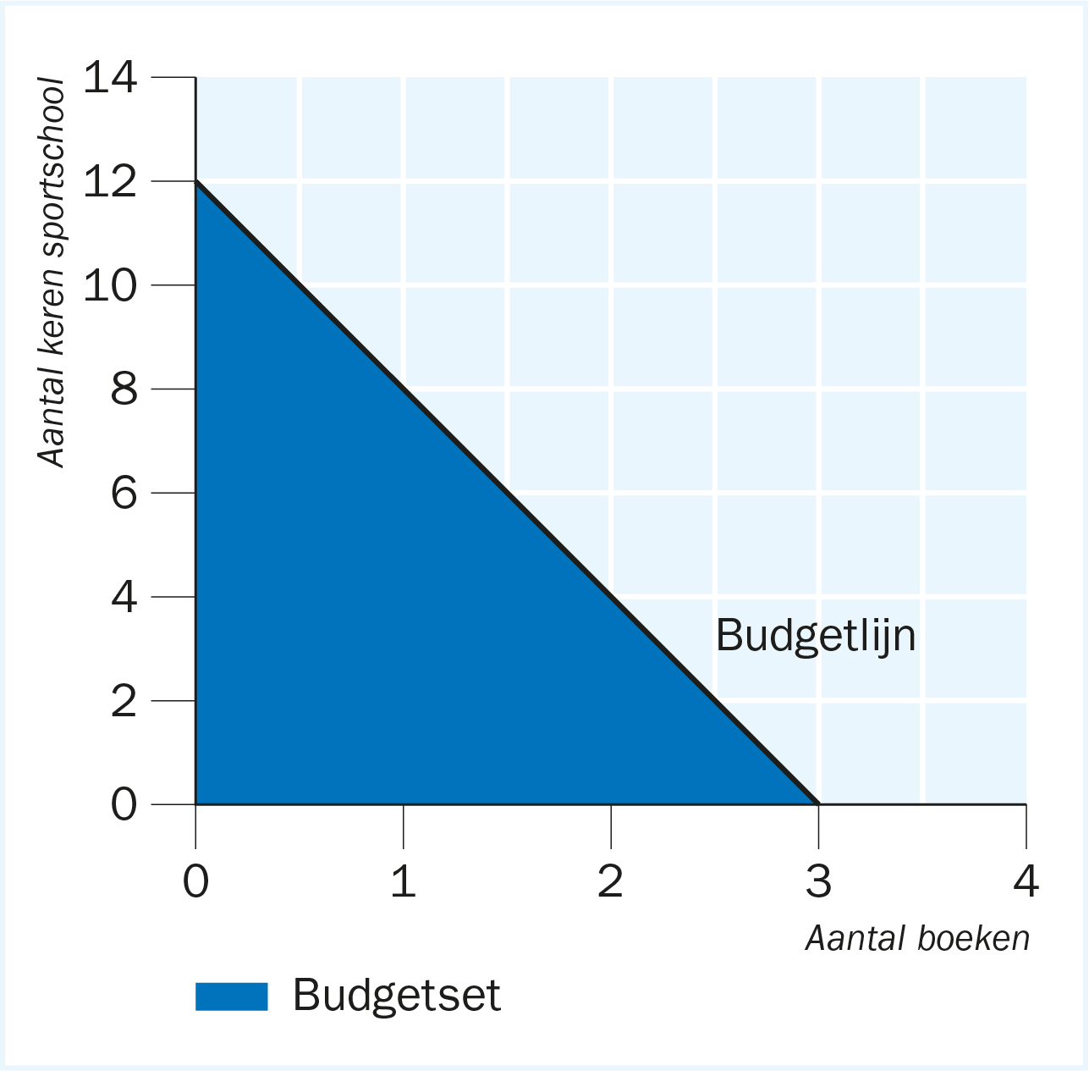
Toelichting b:
Hele budget uitgeven aan boeken: aantal boeken =$\frac{€ 120}{€ 40}=$ 3 stuks (horizontale as).
Hele budget uitgeven aan sportschool: aantal bezoeken =$\frac{€ 120}{€ 10}=$ 12 keer (verticale as).
Toelichting c: De budgetset is de budgetlijn, plus het hele gebied eronder.

20 a M = p_{x}x + p_{y}y, daarin is M = 100, p_{x} = 12,50 en p_{y} = 25.
Budgetlijn: 100 = 12,50x + 25y.
b
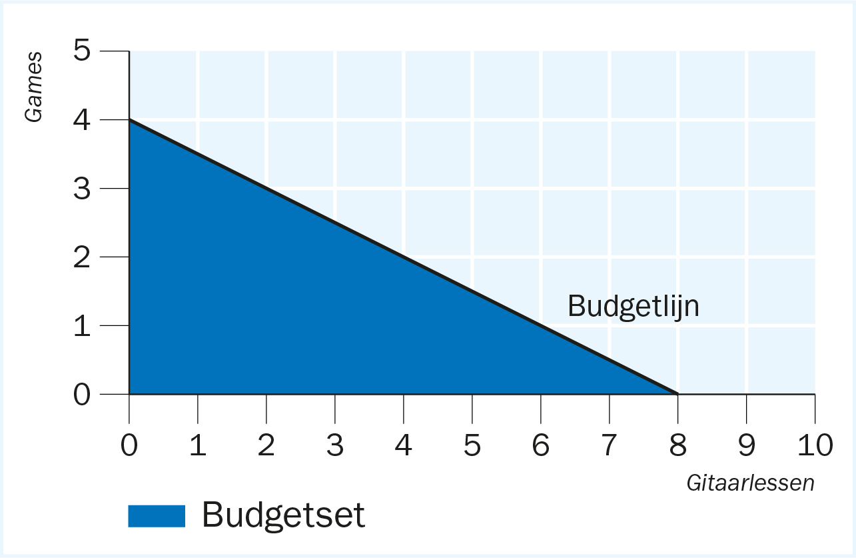
Toelichting b:
Hele budget uitgeven aan gitaarlessen: aantal keer = $\frac{€ 100}{€ 12,50}=$ 8 keer (horizontaal).
Hele budget uitgeven aan games: aantal games = $\frac{€ 100}{€ 25}=$ 4 games (verticaal).

21 a + b
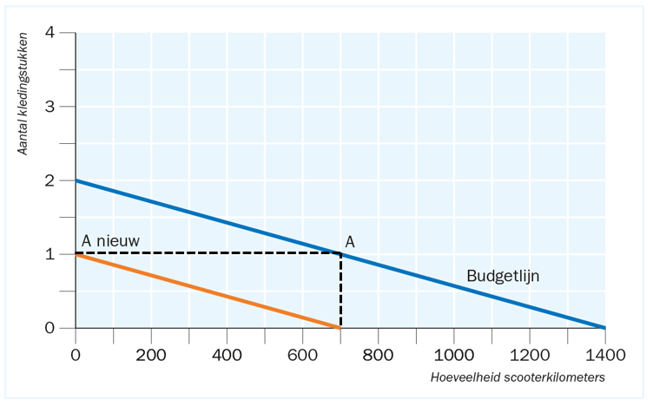
Toelichting a:
Hele budget uitgeven aan benzine: aantal km = $\frac{€ 70}{€ 0,05}=$ 1.400 km (horizontale as).
Hele budget uitgeven aan kleding: aantal stuks = $\frac{€ 70}{€ 35}=$2 stuks (verticale as).
Toelichting b:
Als je 1 kledingstuk koopt blijft 35 euro budget over voor benzine. $\frac{€ 35}{€ 0,05}=$ 700 km.
Punt A is te vinden bij 700 km : 1 kledingstuk
c 13 km x 2 = 26 km 26 km x 16 dagen = 416 km per maand
Dat kost dan 416 km x € 0,05 = € 20,80
€ 70 – € 20,80 = € 49,20. Dit is genoeg om ook nog een kledingstuk van € 35 te kopen.

22 a Hele budget uitgeven aan benzine: aantal km = $\frac{€ 35}{€ 0,05}=$ 700 km (horizontale as).
Hele budget uitgeven aan kleding: aantal stuks = $\frac{€ 35}{€ 35}=$ 1 stuks (verticale as).
De budgetlijn verschuift naar links. Zie tekening bij opdracht 21.
b Toelichting b: Je kunt nu nog alleen maar bij dezelfde behoeften een kledingstuk kopen en niet meer tanken, zie A nieuw.

23 a
Hele budget uitgeven aan x: aantal x =$\frac{€ 210}{€ 17,50}=$ 12 keer zelf koken (op de horizontale as).
Hele budget uitgeven aan y: aantal y = $\frac{€ 210}{€ 70}=$ 3 keer uit eten (op de verticale as).
Figuur 6 Budgetlijn Lynn en Tim
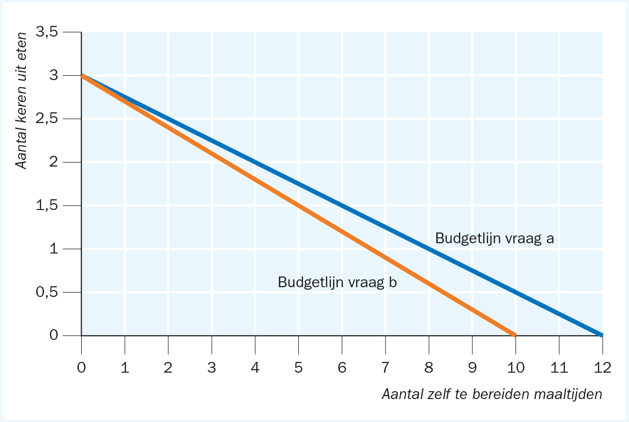
b De prijs van een maaltijd wordt 20% duurder: 1,2 × € 17,50 = € 21.
Hele budget uitgeven aan x: aantal x =$\frac{€ 210}{€ 21}=$ 10 keer zelf koken (op de horizontale as).
Hele budget uitgeven aan y: aantal y = $\frac{€ 210}{€ 70}=$ 3 keer uit eten (op de verticale as).
c Als ze nog steeds evenveel maaltijden willen eten als in de oude situatie, moeten Lynn en Tim bezuinigen op de ingrediënten.

Integratieopdrachten

24 a Zijn inkomsten zijn: € 65 (zakgeld) en € 200 (kranten bezorgen). Totaal = € 265.
Zijn uitgaven zijn: € 50 (uitgaan) + € 75 (telefoonkosten) + € 50 (kleding en verzorging) +
€ 150 (voetbalwedstrijden). Totaal = € 325.
Hij komt € 265 – € 325 = € 60 tekort, dus heeft Ronaldo een budgettair probleem.
b Figuur 7 Budgetlijn Ronaldo
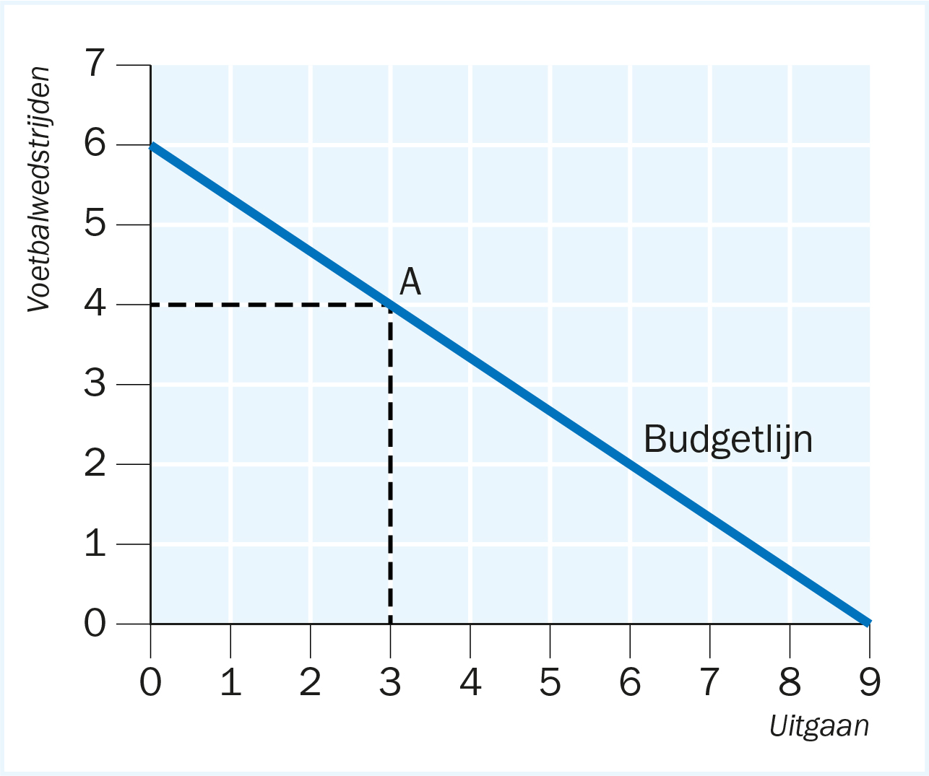
Toelichting:
Hele budget uitgeven aan uitgaan: aantal x = $\frac{€ 180}{€ 20}=$ 9 keer uitgaan (horizontaal). Hele budget uitgeven aan voetbal: aantal y = $\frac{€ 180}{€ 30}=$ 6 keer voetbal (verticaal).
c Tabel 12 Berekening opofferingskosten
Opbrengst alternatief dat je niet kiest | – opbrengst alternatief dat je kiest | + kosten | = opofferingskosten
€ 60 | € 0 | € 0 | € 60
d Met ‘een andere keuze hadden ze niet, behalve thuisblijven’ bedoelen ze dat de supporters ervoor konden kiezen om niet naar de wedstrijd te gaan om duidelijk te maken dat ze de kaartjes te duur vonden. Ze wilden echter zo graag, dat ze besloten (alleen) de eerste minuten te boycotten.
e Of er sprake is van opofferingskosten, ligt aan het alternatief dat ze niet doen. Als het alternatief is thuisblijven dan zijn er geen opofferingskosten. Als ze niet kunnen werken doordat ze naar de wedstrijd gaan dan zijn er wel opofferingskosten.
f Zie tekening bij b.
g Als Ronaldo € 100 betaalt voor de uitwedstrijd in de Champions League dan houdt hij nog
€ 80 over voor overige wedstrijden of uitgaan. Zijn mogelijkheden worden hierdoor minder. Punt A is niet meer mogelijk.

Herhalingsopdrachten

1 a Tim moet 3 modelbouwpakketten opofferen om één spijkerbroek te kunnen kopen (€ 75 / € 25 = 3).
b. Tim heeft de spijkerbroek nodig, waarschijnlijk omdat de huidige versleten is. Ook al koopt hij liever modelbouwpakketten met zijn geld, krijgt de primaire behoefte aan goede kleding toch de voorkeur boven zijn hobby om modellen te bouwen.

2 a Hele budget uitgeven aan games: $\frac{€ 100}{€ 25}=$ 4 games (horizontaal).
Hele budget uitgeven aan snoep en snacks: $\frac{€ 100}{€ 12,50}=$8 stuks (verticaal).
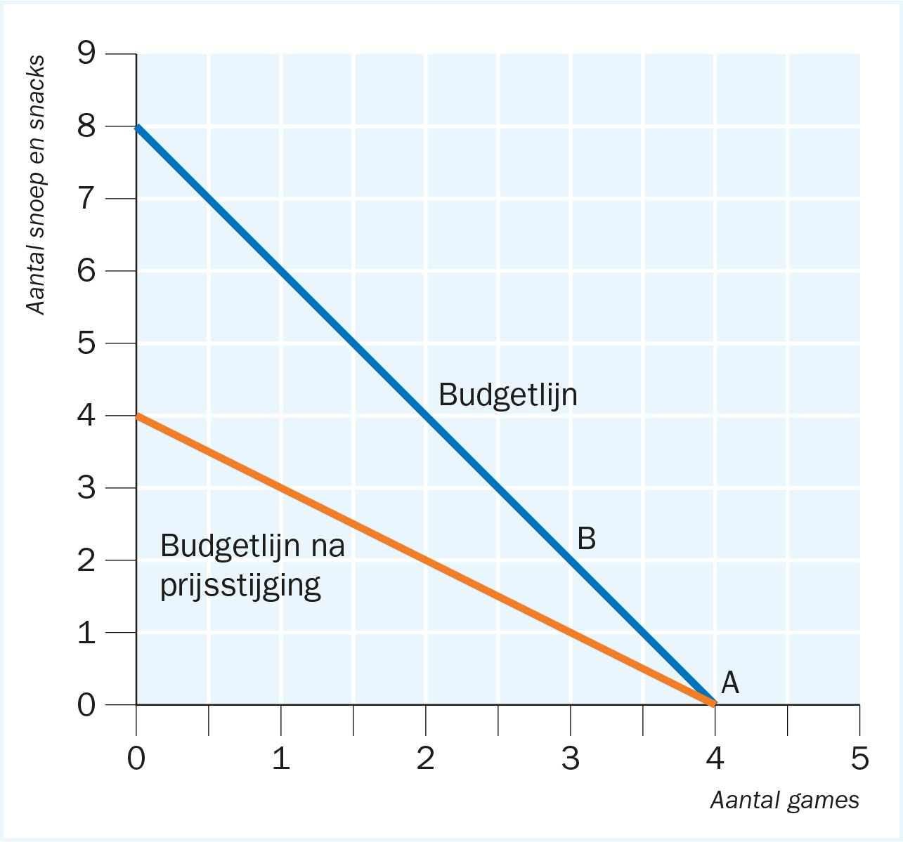
b Zie tekening (letter A). Anne koopt geen snoep en snacks.
c Zie tekening (letter B). Bas koopt games en snoep en snacks maar de voorkeur ligt bij games.
d Hele budget uitgeven aan games: $\frac{€ 100}{€ 25}=$ 4 games (horizontaal).
Hele budget uitgeven aan snoep en snacks: $\frac{€ 100}{€ 25}$= 4 stuks (verticaal).
e Punt A (Anne) verandert niet. Anne merkt niets van de prijsstijging van snoep en snacks want dat koopt zij niet. Punt B (Bas) daalt. Bas koopt wel snoep en snacks dus hij merkt wel de prijsstijging.

2 a De lunches voorzien in een luxe behoefte (eten) en dit geval ook de behoefte aan sociale contacten.
b Hele budget uitgeven aan verzorging: $\frac{€ 90}{€ 20}=$ 4,5 stuks (horizontaal).
Hele budget uitgeven aan lunches: $\frac{€ 90}{€ 15}=$ 6 stuks (verticaal).
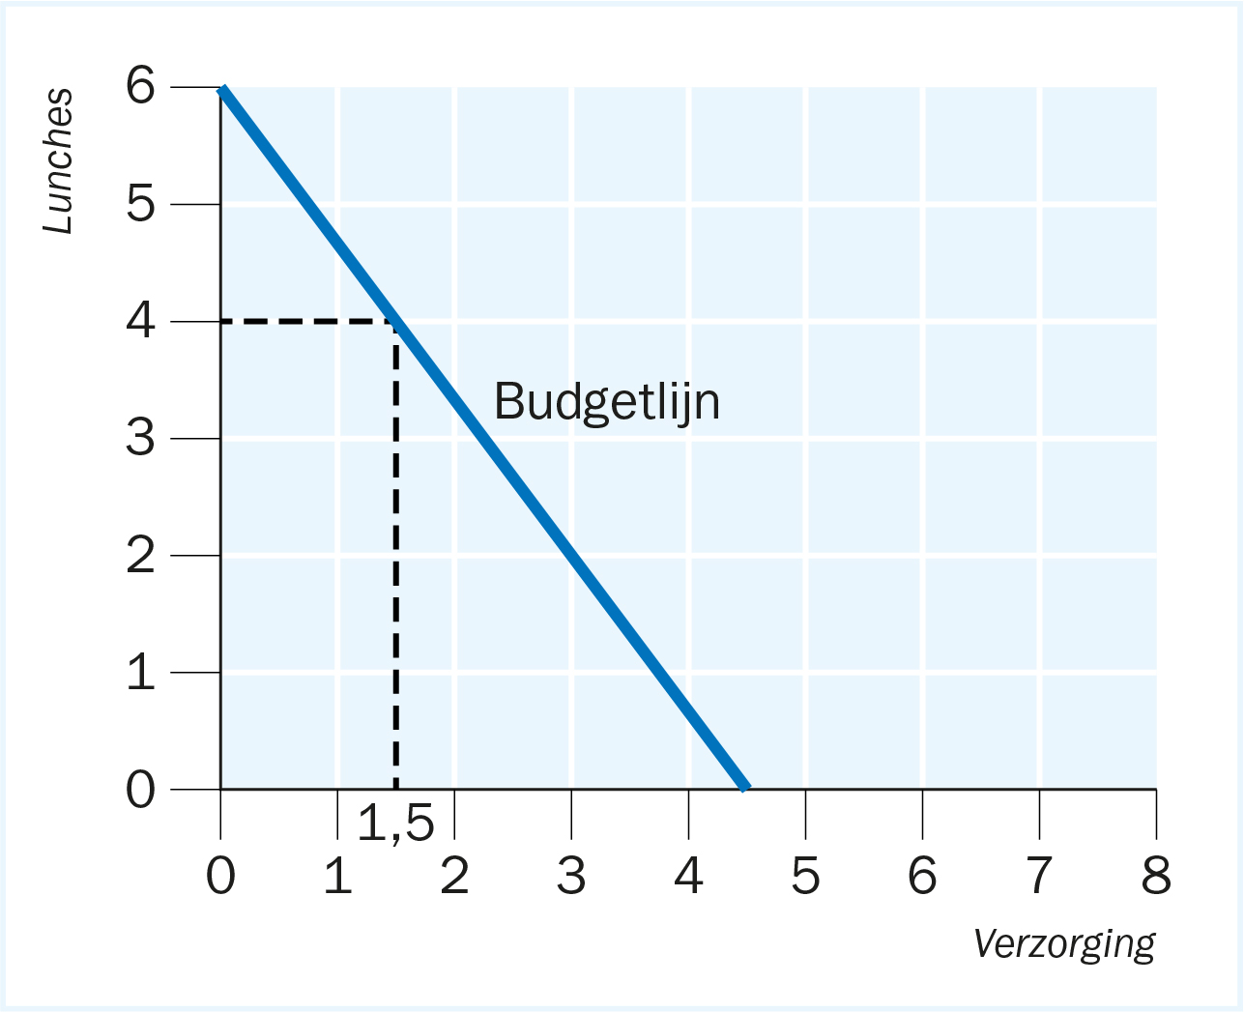
c De voorkeur van Fréderique is iedere week een lunch kost haar 4 × € 15 = € 60. Dan blijft
€ 90 – €60 = € 30 over voor verzorging. Verzorging = $\frac{€ 30}{€ 20}=$ 1,5 eenheden.
d De opofferingskosten uitgedrukt in lunches van Fréderique als ze één extra verzorgingsproduct aanschaft = $\frac{€ 20}{€ 15}=$ 1,33 lunch minder per week.

3 a Hele budget uitgeven aan uitgaan: $\frac{€ 45}{€ 5}=$ 9 keer uitgaan (horizontaal).
Hele budget uitgeven aan drankjes: $\frac{€ 45}{€ 3}$ = 15 drankjes (verticaal).

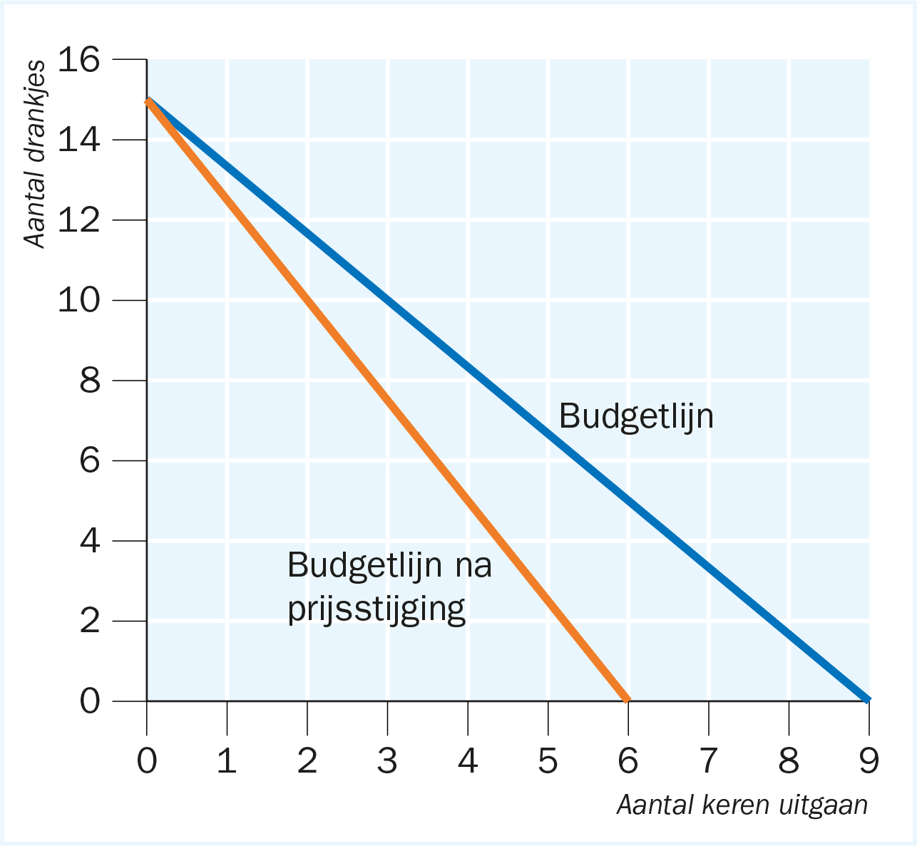
b De punten op de assen voor Eva zijn niet erg realistisch omdat de combinatie ‘alleen uitgaan en niets drinken’ niet voor de hand liggend is. Hetzelfde geldt ook voor ‘alleen drankjes maar dan niet in een uitgaansgelegenheid’.
c Zie tekening.
Hele budget uitgeven aan uitgaan: $\frac{€ 45}{€ 7,50}=$ 6 keer uitgaan (horizontaal).
Hele budget uitgeven aan drankjes: $\frac{€ 45}{€ 3}=$ 15 drankjes (verticaal).
d Een prijsstijging voor een van de producten, heeft geen invloed als je alleen het andere product koopt of zou willen hebben. Zodra je ook het in prijs verhoogde artikel wilt hebben, kun je minder kopen met hetzelfde budget. Je kunt dat zien, omdat de budgetset - de ruimte onder de budgetlijn - kleiner is geworden Daarom kan dit tot budgetproblemen leiden, want met hetzelfde budget kun je minder kopen.

Verrijkingsopdracht

1 a Eigen stelling.
b Eigen stelling.
c Eigen onderzoek.

2 Eigen onderzoek en oplossingen.
1.3 Het meten van je koopkracht

25 a t/m c
Schooljaar | ’15/’16 | ’16/’17 | ’17/’18 | ‘18/’19 | ‘19/’20 | ‘20/’21
Aantal scholieren | 97 740 | 101 300 | 105 540 | 107432 | 108149 | 109577
Indexcijfer basisjaar ‘15/’16 | 100 | 103,6 | 108,0 | 109,9 | 110,6 | 112,1
Percentage verandering ten opzichte van basisjaar | - | +3,6% | +8,0% | +9,9% | +10,6% | +12,1%
Percentage verandering ten opzichte van vorig jaar | - | +3,6% | +4,2% | +1,8% | +0,7% | +1,3%
Indexcijfer basisjaar ‘20/’21 | 89,2 | 92,4 | 96,3 | 98,0 | 98,7 | -
Percentage verandering ten opzichte van basisjaar | -10,8% | -7,6% | -3,7% | -2,0% | -1,3% | -

Indexcijfers ‘16/’17: $\frac{101300}{97740}$ x 100 = 103,6 ‘17/’18: $\frac{105540}{97740}$ x 100 = 108,0
‘18/’19: $\frac{107432}{97740}$ x 100 = 109,9 ‘19/’20: $\frac{108149}{97740}$ x 100 = 110,6
‘20/’21: $\frac{109577}{97740}$ x 100 = 112,1

Percentage t.o.v vorig jaar: ‘17/’18: $\frac{105540}{101300}$ x 100 = 104,2 ‘18/’19: $\frac{107432}{105540}$ x 100 = 101,8
‘19/’20: $\frac{108149}{107432}$ x 100 = 100,7 ‘20/’21: $\frac{109577}{108149}$ x 100 = 101,3

Indexcijfer basisjaar ‘20/’21: ‘15/’16: $\frac{97740}{109577}$ x 100 = 89,2 ‘16/’17: $\frac{101300}{109577}$ x 100 = 92,4
‘17/’18: $\frac{105540}{109577}$ x 100 = 96,3 ‘18/’19: $\frac{107432}{109577}$ x 100 = 98,0 ‘19/’20: $\frac{108149}{109577}$ x 100 = 98,7

26 a Voorbeeld van een product waarvan de prijzen schommelen is: benzine en andere olieproducten, veel voedingsmiddelen zijn 'in het seizoen' goedkoper dan daarbuiten.
b Voorbeeld van een product waarvan de prijzen dalen is: elektronica en 'innovatieve producten' worden vaak goedkoper na een introductieperiode.
Voorbeelden van een product waarvan de prijzen stijgen is voedingsmiddelen en bijvoorbeeld gas.
c De reden om de basis jaarlijks aan te passen en op 100 te stellen, is dat je niet snel met verouderde gegevens werkt. Verleggen van het basis jaar heeft ook tot doel om veranderingen sneller in beeld te krijgen

27 a Even hoge balkjes in 2012 en 2013 betekent niet dat de prijzen die jaren even hoog waren, maar dat beide jaren de prijzen even hard zijn gestegen ten opzichte van het vorige jaar. Dus de prijzen stegen in 2012 met 2,5% vergeleken met 2011. In 2013 stegen ze nogmaals 2,5%.
b Er is geen sprake geweest van deflatie. Dan moet de lijn onder de x-as gaan.
c Omdat de prijsstijging vanaf 2016 wordt gemeten, stellen we 2016 op 100. De prijsstijgingen t/m 2018 zijn dan: 100 x 1,014 x 1,017 = 103,1 de prijzen zijn met 3,1% gestegen.

28 a Wat opvalt aan de jaren 2010 t/m 2012 is dat de lonen in die jaren gelijk bleven zijn. Dit komt waarschijnlijk door de crisis, de jaarlijkse loongroei is toen stil komen te liggen.
b Het prijsindexcijfer is 103,1 (zie 27c)
Het indexcijfer van het nominale inkomen is $\frac{37.000}{35.500}$ x 100 = 104,22
Het reële inkomenscijfer is $\frac{104,22}{103,1}$ x 100=101,09. De reële inkomens zijn met 1,09% gestegen in de periode 2016 t/m 2018.
c Koopkracht is een synoniem voor het reële inkomen. Als het reële inkomen met 1,09% is gestegen, dan is ook de koopkracht met1,09% gestegen.

29 a Als in een bepaald jaar de inflatie 2% is en de inkomens met gemiddeld 3,1% stijgen, is de koopkracht gestegen. De inflatie is lager dan de inkomensstijging.
b Stijging nominaal inkomen = 4%. NIC = 100 + 4 = 104
Koopkracht daling 1%, RIC = 100 – 1 = 99
$RIC=\frac{NIC}{PIC}$ x 100 $RIC=\frac{104}{99}$x 100 = 105,1. De prijzen zijn met 5,1% gestegen.
Simpele manier: 4% - inflatie = -1%. Inflatie = 4% - -1% = 5%
c Stijging inkomen = $\frac{nieuw-oud}{oud}$ × 100% = $\frac{€ 2.800-€ 2.750}{€ 2.750}$ × 100% = 1,8%
Indexcijfer inkomen: 101,8
Inflatie = $\frac{€ 20-€ 26}{€ 26}$ × 100% = -23,1%. Prijs indexcijfer inkomen: 76,9
Indexcijfer reëel inkomen = $RIC=\frac{NIC}{PIC}$ x 100 $RIC=\frac{101,8}{76,9}$x 100 = 132,4.
d Het berekende cijfer bij c geeft geen goed beeld van je koopkracht omdat het maar één product betreft. Je koopkracht is waarschijnlijk niet met 32,4% gestegen. De meeste producten zullen in prijs gestegen zijn. Bij dit product was toevallig sprake van een daling van de prijs.

30 a Tabel 16 Uitgaven per maand 16-jarige jongens en meisjes
Uitgaven per maand | 16-jarige jongens | % van totaal | Uitgaven per maand | 16-jarige meisjes | % van totaal
Uitgaan | € 40 | 21,6% | Uitgaan | € 38 | 20,9%
Games | € 15 | 8,1% | Games | € 5 | 2,7%
Telefoon | € 17 | 9,2% | Telefoon | € 23 | 12,6%
Muziek | € 15 | 8,1% | Muziek | € 20 | 11,0%
Snoepen/snacks en frisdrank | € 20 | 10,8% | Snoepen/snacks en frisdrank | € 19 | 10,4%
Openbaar vervoer/scooter | € 33 | 17,8% | Openbaar vervoer/scooter | € 27 | 14,8%
Kleding | € 45 | 24,3% | Kleding | € 50 | 27,5%
Totale uitgaven | € 185 | 100% | Totale uitgaven | € 182 | 100%

b Tabel 17 CPI-uitgaven 16-jarige Berekening CPI jongens
Artikelgroep | Weging | prijsindexcijfer | Gewogen prijsindexcijfer
Uitgaan | 21,6% | 101,5 | 2.192,4
Games | 8,1% | 104 | 842,4
Telefoon | 9,2% | 101 | 929,2
Muziek | 8,1% | 102 | 826,2
Snoepen/snacks en frisdrank | 10,8% | 98,5 | 1.063,8
Openbaar vervoer/scooter | 17,8% | 99,5 | 1.771,1
Kleding | 24,3% | 102,5 | 2.490,8
Totaal | 100% |  | 10.115,9/100=101,16

Tabel 17 CPI-uitgaven 16-jarige Berekening CPI meisjes
Artikelgroep | Weging | prijsindexcijfer | Gewogen prijsindexcijfer
Uitgaan | 20,9% | 101,5 | 2.121,35
Games | 2,7% | 104 | 280,8
Telefoon | 12,6% | 101 | 1.272,6
Muziek | 11,0% | 102 | 1.122
Snoepen/snacks en frisdrank | 10,4% | 98,5 | 1.024,4
Openbaar vervoer/scooter | 14,8% | 99,5 | 1.472,6
Kleding | 27,5% | 102,5 | 2.818,75
Totaal | 100% |  | 10.112,5/100=101,13
31 a Het CBS doet budgetonderzoek zodat het CBS kan nagaan of ‘het boodschappenmandje’ dat bij de berekening van de CPI gebruikt wordt nog klopt. Door veranderende voorkeuren van consumenten zal het boodschappenmandje in de loop van de tijd ook veranderen. De CPI wordt daardoor minder nauwkeurig. Eens in de paar jaar past het CBS daarom het ‘boodschappenmandje‘ en daarmee de wegingsfactoren, aan. Op dat moment wordt ook het basisjaar verlegd naar de nieuwe situatie.
b Tabel 18
Jaar | 2011 | 2012 | 2013 | 2014 | 2015 | 2016 | 2017 | 2018 | 2019
CPI | 100 | 102,5 | 105,1 | 106,1 | 106,7 | 107,1 | 108,6 | 110,4 | 113,3
 | $\frac{100}{106,7}$x 100  = 93,7 | $\frac{102,5}{106,7}$x 100  0 = 96,1 | $\frac{105,1}{106,7}$x 100  = 98,5 | $\frac{106,1}{106,7}$x 100  = 99,4 | 100 | $\frac{107,1}{106,7}$x 100  = 100,4 | $\frac{108,6}{106,7}$x 100  = 101,8 | $\frac{110,4}{106,7}$x 100  = 103,5 | $\frac{113,3}{106,7}$x 100  = 106,2

32 a De weging van wonen en energie is zo hoog in vergelijking met voeding, omdat huishoudens een groter deel van hun inkomen uitgeven aan wonen en energie dan aan voeding. Daarom heeft dit een hoge wegingsfactor in de CPI.
b Het door het CBS berekende inflatiecijfer is niet voor alle huishoudens relevant, omdat de berekende inflatie het gemiddelde weergeeft. Als voor jou of het gezin waar je bij hoort het consumptiepatroon afwijkt van de standaard dan zal de ervaren prijsstijgingen ook anders zijn. Voor de alleenstaande buurvrouw van 78 jaar zal dat best het geval kunnen zijn.
c Vakbonden zorgen ervoor dat de werknemers die ze vertegenwoordigen hun koopkracht behouden, door in hun looneisen de stijging van de lonen minimaal gelijk te stellen aan de stijging van de inflatie.

Integratieopdrachten

33 a In de grafiek met de inflatiegegevens van de afgelopen tientallen jaren valt op dat inflatiepercentage schommelt (globaal tussen -1 en 11 procent). Er zijn enkele perioden met hoge inflatie geweest in de jaren zeventig en tachtig en de laatste jaren is de inflatie stabieler - wat betreft de uiterste waarden - dan de eerste jaren die in de grafiek staan.
b De inflatie ligt op dit moment in die bandbreedte van 1 tot 2 procent die door veel economen beschouwd wordt als een goede waarde. De inflatie is de afgelopen jaren vaak wat hoger geweest.
c Als een middenklassenauto in 1995 nieuw (omgerekend) € 10.000 kostte, dan kun je met de jaarlijkse inflatie uitrekenen wat die auto in 2019 zou kosten. Je zou met die gegevens de inflatie kunnen uitrekenen en daarmee de prijsstijging van de auto. Maar in 24 jaar tijd zijn niet alleen de prijzen gestegen. De auto's zijn ook technisch veranderd evenals de wensen van autokopers. De auto is niet alleen duurder geworden, vanwege de inflatie, maar ook omdat de uitvoering van de auto beter/luxer is geworden. Eigenlijk vergelijk je dan de prijzen van twee verschillende producten.
d De meeste consumenten zijn meer bezorgd voor inflatie dan voor deflatie, omdat bij inflatie de gemiddelde prijzen stijgen. Voor de meeste mensen is dat niet plezierig, omdat ze met hetzelfde inkomen, minder producten en diensten kunnen aanschaffen. Consumenten kopen liever meer voor hetzelfde geld. Voor de economie is deflatie niet persé gunstig. Consumenten stellen hun aankopen uit en geven weinig geld uit. Daardoor daalt de economische groei bij deflatie.
e Als het loon van Erikjan is gedaald met 1,3% en de inflatie is 1,4%, gebruiken we voor het bepalen van zijn koopkracht de formule: $RIC=\frac{NIC}{PIC}$ × 100
Het indexcijfer voor het nominaal inkomen is 100 - 1,3 = 98.7.
Het indexcijfer voor de inflatie is 100 + 1,4 = 101,4.
Het indexcijfer reëel inkomen = $RIC=\frac{NIC}{PIC}$ × 100 = $\frac{98,7}{101,4}$ × 100 = 97,34.
De koopkracht is met 100 – 97,34 = 2,66 procent gedaald.
Simpele formule: -1,3% - 1,4% = -2,7% afname van de koopkracht.

34 Huisvesting, water en energie - voedingsmiddelen en alcoholvrije dranken en vervoer zijn drie grote groepen producten in de CPI. Dit zijn producten die voorzien in basisbehoeften zoals voedsel en onderdak. Recreatie en cultuur is meer een secundaire behoefte. Gezien het feit dat hier in Nederland ook een vrij groot deel van het budget aan wordt besteed, geeft aan dat er relatief grote welvaart is (na het voorzien in de primaire levensbehoeften is er blijkbaar nog voldoende geld over voor secundaire levensbehoeften).

Herhalingsopdrachten

1 a Het aantal winkel voor wit- en bruingoed daalt in de loop der jaren.
b Tabel 19 Aantal winkels wit-en bruingoed
Jaar | 2013 | 2014 | 2015 | 2016 | 2017 | 2018 | 2019 | 2020
Aantal winkels | 1915 | 1840 | 1850 | 1830 | 1660 | 1610 | 1453 | 1395
Indexcijfer  basisjaar  2008 | 100 | $\frac{1840}{1915}$ × 100 = 96,1 | $\frac{1850}{1915}$× 100 = 96,6 | $\frac{1830}{1915}$× 100 = 95,6 | $\frac{1660}{1915}$× 100 = 86,7 | $\frac{1610}{1915}$ × 100 = 84,1 | $\frac{1453}{1915}$ × 100 = 75,9 | $\frac{1395}{1915}$× 100 = 72,8
c Je kunt op basis van de indexcijfers dezelfde conclusies trekken als op basis van de aantallen winkels. Wel is het eenvoudiger te zien met indexcijfers dat het aanbod winkels met meer dan een kwart is afgenomen.

2 a Tabel 20 Prijs TV bij Mediamarkt
 | Januari | Februari | Maart | April | Mei | Juni
Prijs | € 504 | € 499 | € 510 | € 506 | € 500 | € 498
Indexcijfer | 100 | 99 | 101,2 | 100,4 | 99,2 | 98,8
b Er is een daling van de prijzen in de maanden februari, mei en juni (ten opzichte van de prijs in januari). De koopkracht stijgt in die periode.
c Een prijsverlaging bij Media Markt wordt gedaan uit concurrentieoverwegingen. Mediamarkt wil klanten bij concurrenten weghalen door een uniek verkoopargument te realiseren.

3 a Het reële inkomen is gelijk gebleven dus RIC = 100. De prijzen zijn met 3,1% gestegen dus PIC = 100 + 3,1 = 103,1.
$NIC=\frac{RIC x PIC}{100}$ = $\frac{100 x 103,1}{100}$ = 103,1. Het nominale inkomen is met 3,1% gestegen.
Of: of als RIC = 100 dan geldt dat de stijging van de nominale inkomens = inflatie.
b Het nominale inkomen is gestegen met 2,3% dus is NIC = 100 + 2,3% = 102,3.
De koopkracht is met 1,1% gedaald, dus is RIC = 100 – 1,1 = 98,9
$PIC=\frac{NIC}{RIC}$ × 100 = $\frac{102,3}{98,9}$ x 100= 103,4. De prijzen zijn met 3,4% gestegen.
Simpele formule: 2,3% - inflatie = -1,1%. Inflatie is 2,3% -- 1,1% = 3,4%
c De CPI is van belang bij het meten van de koopkracht omdat de consumentenprijsindex een beeld geeft van de ontwikkeling van prijzen die voor veel consumenten van belang zijn. Het is een gewogen gemiddelde van de aankopen van consumenten. Door het nominale inkomen te corrigeren voor de ontwikkeling van de prijzen ontstaat een goed beeld van de koopkracht.

Verrijkingsopdrachten

1 a Eigen antwoord
b Eigen antwoord

2 a Eigen onderzoek
b c d Eigen antwoord.

1.4 Arbeidsdeling en specialisatie
35 Ruilen is hetzelfde als betalen. Betalen is een vorm van ruilen, je ruilt met een betaalmiddel.

36 Voordelen van meel als ruilmiddel zijn dat het kennelijk algemeen aanvaard wordt en dat het deelbaar is, in tegenstelling tot een kip. Nadeel is wel dat het uiteindelijk allemaal bederfelijk is.

37 a Bij vijf producten die elk met elkaar geruild kunnen worden zijn er tien onderlinge prijsverhoudingen (je kunt dit ook in een schema zetten, zoals in het voorbeeld). Na het vaststellen van een van de goederen als ruilmiddel, zijn er nog vier prijsverhoudingen. Het aantal prijsverhoudingen neemt met 6 af.
b 'Goederenruil gaat beter met één ruilgoed dat iedereen als ruilmiddel accepteert’, omdat het aantal mogelijke prijsverhoudingen daalt van 10 naar 4 (zoals bij a). Dat vereenvoudigt het maken van afspraken en het rekenwerk dat daarbij hoort. En het is makkelijker om iemand te vinden die je product wil kopen.

38 Gezinshuishouden kunnen ook over andere productiefactoren dan arbeid beschikken. Ze kunnen beschikken over natuur (grond), bepaalde kapitaalgoederen, zoals onroerend goed (gebouwen) en over ondernemerschap als specifieke vorm van arbeid.

39 Voorbeelden van alternatieve aanwendingsmogelijkheden van een gebouw, zijn verhuren voor bedrijfsactiviteiten, gebruik als magazijn, garage of erin wonen.

40 a De productiefactoren van een boerenbedrijf:
Arbeid; inzet eigen arbeidsuren boer en inhuren ander personeel.
Natuur; gebruiken van / investeren in landbouwgrond door middel van pachten of kopen.
Kapitaalgoederen; gebruiken van / investeren in landbouwmachines door middel van huren of kopen.
Ondernemerschap; het combineren van de productiefactoren in het boerenbedrijf en het risico dat de boer neemt om kapitaal en arbeid in zijn bedrijf te stoppen.
b De belangrijkste productiefactor in het blijven bestaan van een boerenbedrijf, is de productiefactor ondernemerschap: het overnemen van een boerenbedrijf.

41 In een supermarkt is er vooral sprake van arbeidsdeling. Taken worden verdeeld in kleinere taken. Er is meestal geen relatie met de specialisatie van iemand (vakkenvullen is vakkenvullen). Uitzondering is de slager in een supermarkt die is daar speciaal voor opgeleid.

42 a Twee chirurgen die een patiënt opereren, waarbij de één de patiënt opensnijdt en de andere chirurg de patiënt weer hecht, is een vorm van arbeidsdeling. De volgende keer kunnen ze de rollen weer omdraaien.
b De rolverdeling tussen een chirurg en een verpleegkundige is een vorm van specialisatie. Ze zijn ieder het best in wat ze doen, ze kunnen elkaars taken in principe niet overnemen.

43 De arbeidsproductiviteit per uur is 3,5 maaltijden. Een parttime kok werkt 4 uur, en in die tijd kan hij dus 4 x 3,5 maaltijd = 14 maaltijden bereiden. Een fulltime kok bereid per dag het dubbele: 28 maaltijden.

44 De arbeidsproductiviteit per werknemer per toernooi = $\frac{2700}{12}$ = 225 rackets.

45 De in de bron genoemde voorbeelden van arbeidsdeling hebben de arbeidsproductiviteit verbeterd. Door arbeidsdeling konden er meer potten gebakken worden en verkocht worden. Dit kwam de arbeidsproductiviteit ten goede.

46 a $\frac{300 stoelen}{60 werknemers}$ = 5 stoelen per werknemer per dag.
b Totaal aantal uur per week = $\left(13 x 40 uur\right)+\left(17 x 32 uur\right)+\left(30 x 20 uur\right)=1664 uur$
$\frac{1664}{40}$ = 41,6 fulltime medewerkers.
$\frac{1500 stoelen}{41,6 fulltime medewerkers}=36,1$ stoel per fulltime medewerker per week
$\frac{36,1}{5}$= 7,2 stoel per fulltime medewerker per dag
c Als Hans voltijds zou werken zou hij: 2 × 627 = 1.254 stoelen maken. Margaretha maakt er 1.880, dat is meer dan Hans.

47 a Een pelmachine is een investering in kapitaal(goederen) en is een arbeidsbesparende investering.
b Totale productie van de pelmachine op jaarbasis = 1.000 kg × 5 dagen × 50 weken = 250.000 kg garnalen per jaar.
c Aantal garnalenpelsters dat wordt ontslagen: voor 1.000 kg heb je 167 garnalenpelsters nodig ($\frac{1000 kg}{6 kg}$). Die zullen overbodig worden als één garnalenmachine wordt gebruikt. Bij meer machines zullen er telkens 167 garnalenpelsters hun baan verliezen.
d Garnalenpellen is een voorbeeld van specialisatie én arbeidsdeling. Er zijn ook nog andere taken rondom het garnalenpellen: vangen, verpakken, etc en beginners werken langzamer dan geroutineerde krachten.

Integratieopdracht
48 a De tegenstelling tussen Nederland en Griekenland op het gebied van gewerkte uren en arbeidsproductiviteit: In Griekenland werkt men het meeste uren per week en heeft men de laagste arbeidsproductiviteit, in Nederland werkt men de minste uren per week en heeft men de hoogste arbeidsproductiviteit.
b De Grieken werken per week $\frac{41,2-30,6}{30,6}$ × 100% = 34,6 % meer dan de Nederlanders.
c De hoeveelheid ingezette kapitaalgoederen is in Nederland hoger dan in Griekenland.
d Mogelijke oplossingen om de arbeidsproductiviteit te verbeteren in Griekenland, zijn: het verhogen van de inzet van kapitaalgoederen, specialisatie, arbeidsdeling en scholing.
e Meer werken verhoogt waarschijnlijk de productie per persoon. In het algemeen is echter 'slimmer werken' een betere mogelijkheid om de productiviteit te verhogen. Dat kan door andere werkwijzen, automatisering of mechanisering van activiteiten.
f Het lage aantal uren dat in Nederland gewerkt wordt hangt mogelijk samen met de hoge arbeidsproductiviteit in Nederland. Bij een hoge arbeidsproductiviteit produceren we veel per persoon en kunnen we het ons permitteren minder uren te werken.
g Voor de scherpe daling van de groei van de arbeidsproductiviteit van veel landen in de periode rond 2007-2009, zijn er verschillende redenen om aan te nemen dat de gevolgen van de financiële crisis vanaf 2007 doorklinken in de groei van de arbeidsproductiviteit. Tijdens een economische crisis valt de vraag naar producten en diensten terug en zal de arbeidsproductiviteit afnemen. Met dezelfde hoeveelheid mensen wordt minder geproduceerd. Vervolgens worden de minst productieve arbeidskrachten ontslagen en zal de arbeidsproductiviteit weer toenemen (vanaf 2009).

Herhalingsopdrachten

1 a Als Steven zijn appartement verhuurt via airbnb, krijgt hij hiervoor een vergoeding in euro’s. Er is dus sprake van indirecte ruil.
b a Bij woningruil wordt (in het algemeen) de ene woning voor de andere woning geruild. Aangezien er geen geld wordt gebruikt om tot een ruil te komen, is er sprake van directe ruil.

2 Het loon van moeder Eline wordt verkregen door het beschikbaar stellen van de productiefactor arbeid. Het inkomen (winst) van vader Dries wordt verkregen door het beschikbaar stellen van de productiefactor ondernemerschap. De rente die ontvangen wordt op de spaarrekening wordt verkregen het beschikbaar stellen van de productiefactor kapitaal.

3 a Deze specialisatie heeft met ruil te maken, want dit soort specialisatie is alleen mogelijk doordat geld als algemeen aanvaard ruilmiddel kan worden gebruikt om de gespecialiseerde behandeling te kunnen uitvoeren.
b De voordelen die er aan deze wijze van specialiseren zitten, is dat de dienstverlener een betere kwaliteit kan leveren. Hij heeft veel meer praktijkervaring met deze aandoening dan anderen. De specialisatie kan de behandeling versnellen (hier 3-5 behandelingen in enkele weken dat de arm gewoon gebruikt mag worden tegenover 3-5 maanden rustig aan doen - er is weinig intake en administratie nodig, de patiënt komt met een specifieke klacht en wordt snel geholpen).

4 a Het gebruik van een megastal is een teken van kapitaalintensieve productie. Het gaat om een stal met koeien, die dagelijks gemolken moeten worden. Dit gebeurt waarschijnlijk met een melkrobot: een dure machine. Voor een megastal zijn niet veel medewerkers nodig. Het is een kapitaalintensief project. Uit de tekst blijkt ook: de ondernemer is miljonair.
b Ja. Voor het bouwen van een megastal en het houden van koeien is kennis nodig van de branche (is het rendabel om op deze manier koeien te houden, van koeien (is de megastal diervriendelijk), het voedsel dat ze nodig hebben en hun (kudde)gedrag). Verder is kennis nodig van de automatisering met melkrobots, de verplichtingen op het gebied van administratie, wettelijke regelgeving (EU en NL) en natuur en milieu. Deze boeren zijn meestal hoger opgeleid.

5 a De arbeidsproductiviteit per uur = $\frac{totale productie per uur}{aantal arbeiders}$ .
Arbeidsproductiviteit = $\frac{6 pizza^{'}s x 4 kwartier}{2 arbeiders}$ = $\frac{24}{2}$ = 12 pizza’s per uur per arbeider.
b De arbeidsproductiviteit per uur =$\frac{totale productie per uur}{aantal arbeiders}$.
Arbeidsproductiviteit = $\frac{9 pizza^{'}s x 4 kwartier}{1 arbeider}$ = $\frac{36}{1}$ = 36 pizza’s per uur per arbeider.
De procentuele stijging = $\frac{nieuw-oud}{oud}$ × 100% = $\frac{36-12}{12}$ × 100% = 200%.

Verrijkingsopdrachten

1 a Het logische verband zou moeten zijn, dat hoe hoger de arbeidsproductiviteit, hoe hoger het loon.
b Eigen antwoord
c – door het toenemende aantal flexwerkers en zelfstandigen. Flexwerkers en zelfstandigen zijn niet beschermd door werknemerswetten en hebben daardoor een minder goede onderhandelingspositie bij de salarisonderhandelingen.
- door de relatief hoge werkloosheid. Hierdoor hebben werkzoekenden een slechte onderhandelingspositie bij de solliciteren (‘voor jou 10 anderen’) waardoor loonstijgingen beperkt zullen zijn.

2 Voorbeelden van juiste antwoorden zijn:
• docent: het gemiddelde aantal leerlingen dat gedoceerd wordt per docent per uur. Dit meet echter vooral de kwantiteit, niet de kwaliteit. Het niveau van lesgeven zou kunnen dalen bij een stijgende arbeidsproductiviteit. Vaak wordt ook gekeken naar het gemiddelde cijfer op het eindexamen van de klas.
• directeur van een bank: het behaalde winstpercentage.
• systeembeheerder: het aantal verholpen storingen per dag.
• kunstenaar: de hoeveelheid kunstwerken die geproduceerd worden.
Bij al deze beroepen geldt: zodra het werk geen gestandaardiseerd proces is waarbij de output niet gemeten wordt in hoeveelheden, is het meten van de arbeidsproductiviteit lastig en vertekenend.

Extra Rekenen
1 Tabel 1 Gegevens designer
 | Zitmeubel | Verlichtingsplan
Benodigde productiecapaciteit | 10 dagen | 4 dagen
Opbrengst per ontwerp | € 6.000 | € 3.000
Opofferingskosten | $\frac{10}{4}$ × € 3.000 = € 7.500 | $\frac{4}{10}$ × € 6.000 = € 2.400

2 De opofferingskosten voor Johan als hij naar dit concert gaat, zijn de € 40 inkomsten die hij misloopt + de € 120 euro concertkosten = € 160 euro totaal.

3 a + b Tabel 2 Indexcijfers huizenprijzen
Bestaande koopwoningen; verkoopprijzen prijsindex 2010 = 100
Onderwerpen | Prijsindex verkoopprijzen | Prijsindex verkoopprijzen | Aantal verkochte woningen | Aantal verkochte woningen | Aantal verkochte woningen | Aantal verkochte woningen
Onderwerpen | Prijsindex bestaande koopwoningen | Ontwikkeling ten opzichte van een jaar eerder | Aantal verkochte woningen | Ontwikkeling ten opzichte van een jaar eerder | Basisjaar = 2010 | Basisjaar = 2013
Perioden | 2010 = 100 |  | aantal
2008 | 105,9 | - | 182.392 | - | 144,6 | 165,7
2009 | 102,3 | 96,6 | 127.532 | 69,9 | 101,1 | 115,8
2010 | 100 | 97,8 | 126.127 | 98,9 | 100,0 | 114,6
2011 | 97,6 | 97,6 | 120.739 | 95,7 | 95,7 | 109,7
2012 | 91,3 | 93,5 | 117.261 | 97,1 | 93,0 | 106,5
2013 | 85,3 | 93,4 | 110.094 | 93,9 | 87,3 | 100,0
2014 | 86,1 | 100,9 | 153.511 | 139,4 | 121,7 | 139,4

4 a + b € 2.600 = € 162,50 × weekend + € 650 × stedentrip. De budgetlijn begint op de y-as bij 16 en op de x-as bij 4. Voor € 2.600 kun je 16 keer een weekendje weg ($\frac{€ 2.600}{€162,50}$= 16 keer) en kun je 4 keer een stedentrip doen ($\frac{€ 2.600}{€ 650}$= 4 keer).
c De budgetlijn begint nog steeds bij de y-as op 16 maar op de x-as bij 5,78. Voor € 2.600 kun je 16 keer een weekendje weg en kun je vaker een stedentrip doen ($\frac{€ 2.600}{€ 450}$= 5,78 keer).
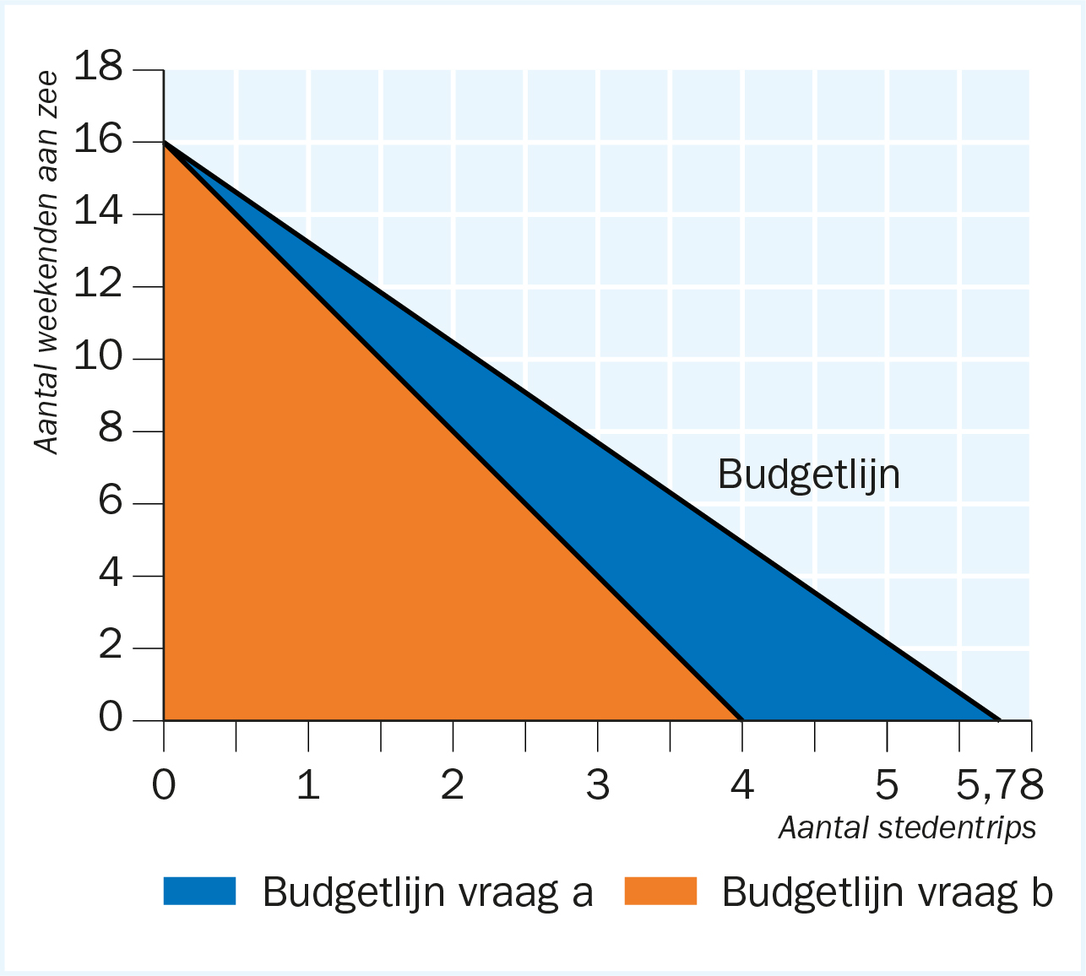
Hele budget uitgeven aan stedentrips: $\frac{€ 2.600}{€ 450}$= 5,78 stedentrips (horizontaal).
Hele budget aan weekenden aan zee: $\frac{€ 2.600}{€162,50}$= 16 weekenden (horizontaal).
5 a De arbeidsproductiviteit in euro’s bedraagt $\frac{€ 318.000}{12}$ = € 26.500
b Arbeidsproductiviteit in producten is $\frac{1080}{12}$ = 90 tenten per arbeidskracht per jaar.

6 Ga er van uit dat voor de aanschaf van de innovatieve machine er ook zes werknemers nodig waren. In de oude situatie werden 600 bromfietsen gemaakt door 6 werknemers, deze hadden een arbeidsproductiviteit van $\frac{600}{6}$ = 100 bromfietsen per werknemer.
In de nieuwe situatie worden 840 bromfietsen gemaakt door 7 werknemers.
De nieuwe arbeidsproductiviteit is $\frac{840}{7}$= 120 bromfietsen per medewerker.
De procentuele stijging van de arbeidsproductiviteit = $\frac{nieuw-oud}{oud}$× 100% =
$\frac{120-100}{100}$× 100% = 20%

7 a De arbeidsproductiviteit = $\frac{totale productie}{aantal werknemers}$ = $\frac{1242}{18}$ = 69 producten per week per arbeider.
Arbeidsproductiviteit = $\frac{69}{5}$= 13,8 producten per werknemer per dag
b De arbeidsproductiviteit = $\frac{totale productie}{aantal werknemers}$ = $\frac{1200}{16}$ = 75 producten per week per arbeider.
Arbeidsproductiviteit = $\frac{75}{5}$= 15 producten per werknemer per dag.

Examenvoorbereiding
Uit: vwo eindexamen 2005, 1e tijdvak, opgave 1, vraag 1 t/m 4

1 Een voorbeeld van een juiste berekening is:
$\frac{102,4}{100,9}$ × 100 = 101,4866 dus: 1,49% hoger.
Voor het antwoord: 2,4% − 0,9% = 1,5% 0 punten.

2 Een voorbeeld van een juist antwoord is:
Een antwoord waaruit blijkt dat een land met een relatief hoge arbeidsproductiviteit (bij een vergelijkbaar loonniveau) lagere loonkosten per product kan realiseren waardoor het exportprijspeil relatief laag kan zijn.

3 Uit het antwoord moet blijken dat in de VS het aantal gewerkte uren per werkende hoger ligt dan in Nederland, België en Frankrijk.

4 Een voorbeeld van een juist antwoord is:
Een antwoord waaruit blijkt dat de inzet van meer kapitaal per eenheid product arbeidsbesparend kan zijn zodat in landen waar dit gebeurt de arbeidsproductiviteit relatief hoog zal zijn.

Uit: havo eindexamen 2008, 2e tijdvak, opgave 3, vraag 7 en 8.

7
Stelling 1: Juist
Stelling 2: Onjuist
Stelling 3: Onjuist

8
Stelling 1: Juist
Stelling 2: Juist
Stelling 3: Onjuist

Hoofdstuk 2: De rol van ruilen en geld

2.1 De waarde van ruilen

1 Tabel 3 Pizza en pasta
 | Mario | Maria | % dat de een er langer over doet dan de ander
Pizza | 20 minuten | 15 minuten | $\frac{20-15}{15}$ × 100% = 33,3%
Pasta | 35 minuten | 30 minuten | $\frac{35-30}{30}$ × 100% = 16,7%
Uit de tabel blijkt dat Mario pasta moet gaan maken en Maria pizza’s.

2 a Tabel 4 Portugal en Engeland
 | Portugal | Engeland | % dat de een er langer over doet dan de ander
Wijn | 1 uur per fles | 2,5 uur per fles | $\frac{2,5-1}{1}$ × 100%= 150%
Wol | 2 uur per kg | 3 uur per kg | $\frac{3-2}{2}$ × 100%= 50%
Uit de tabel blijkt: Engeland gaat wol produceren en Portugal gaat wijn produceren.
b Er zal dan niets veranderen aan het comparatief voordeel. Portugal zal nog steeds een absoluut voordeel hebben in beide situaties bij gelijke uurlonen en Engeland zal zich dan toeleggen op de productie van wol.

3 a Tabel 6 De verhouding van de opofferingskosten
 | Roos | Sanne
Schoonmaken | $\frac{3}{1,5}$ = 2 keer koken | $\frac{1,5}{1}$ = 1½ keer koken
Koken | $\frac{1,5}{3}$ = ½ keer schoonmaken | $\frac{1}{1,5}$ = $\frac{2}{3}$ keer schoonmaken
b In de tijd dat Roos schoonmaakt, kan zij twee keer koken. De opofferingskosten van koken zijn voor Roos lager dan voor Sanne. Roos heeft daarom een comparatief voordeel bij het koken. Sanne heeft een comparatief voordeel bij het schoonmaken.

4 a Samenwerkende ondernemers hebben minder transactiekosten. Bijvoorbeeld: een kaasmaker verkoopt zijn kaas vooral aan enkele regionale kaaswinkels. Door die samenwerking, hoeft hij niet steeds op zoek naar nieuwe afnemers en door het gebruik van geld als ruilmiddel zijn de transactiekosten beperkt tot het afhandelen van de overeenkomst.
b Voorbeelden van de kosten voor het afhandelen van een overeenkomst zijn de kosten voor het aanhouden van een bankrekening en de transportkosten.
c Als je geld als ruilmiddel gebruikt moet je nog steeds op zoek naar een partner om zaken mee te doen en je moet overeenstemming bereiken.

5 a Het is niet zonder meer te bepalen of het meer tijd en moeite kost om iemand met een cadeaubon te vinden die wil ruilen of iemand die geld wil bieden voor de cadeaubon.
b Een reden die de aanbieder kan hebben om geen geld te vragen, maar een andere waardebon is dat iemand die geld wil uitgeven bij Intratuin geen belang bij een bon heeft, dus mogelijk is het moeilijker om iemand te vinden die het hele bedrag wil betalen voor de bon. Als je zelf geen geld hebt, vind je het wellicht sympathieker om te ruilen tegen een waardebon, dan tegen geld.

6 a Transactiekosten die iemand heeft die kaartje koopt voor een concert of festival en in geld zijn uit te drukken, zijn: de kosten voor de bemiddeling en betaling via het platform (de servicekosten). De transactiekosten die niet in geld zijn uit te drukken: tijd voor het zoeken naar het geschikte concert of festival, het lezen van de voorwaarden, het regelen van vrije dagen, het achterhalen van de line-up.
b Het onderhouden van het platform en de interface. Het zorgdragen voor een gemakkelijke betaling, Het mailen/versturen van de tickets, allerhande personeelskosten, contacten met organisatoren, etc.
c Eigen antwoord.

7 a Eigendomsrechten zijn een belangrijke voorwaarde bij het ruilen van goederen. Zonder eigendomsrechten is het niet duidelijk wie er eigenlijk een goed bezit dat geruild kan worden.
b Boer A heeft het eigendom van 50 hectare grond. Dat kun je opmaken uit het gegeven dat hij de grond heeft verpacht. Die verpachte 20 hectare zijn het bezit van boer B, die dit stuk grond mag gebruiken, maar niet verkopen.

8 Er is een scheiding tussen eigenaar en gebruiker waardoor asymmetrie ontstaat bij het belang van de verschillende vormen van onderhoud. De (tijdelijke) huurder zal minder geneigd zijn te betalen voor groot onderhoud omdat dit niet bijdraagt aan de vergroting van persoonlijk vermogen. De eigenaar zal niet willen opdraaien voor klein onderhoud, veroorzaakt door de gebruiker.

9 a Er bestaan geen persoonlijke eigendomsrechten voor het merendeel van de natuur. Natuur binnen de landsgrenzen is doorgaans eigendom van de staat en daarmee collectief eigendom.
b Zodra teveel particulieren gebruik maken van het collectief eigendom “natuur” zal deze verdwijnen. Persoonlijk gewin zal dan zorgen voor overbevissing, ontbossing, vervuiling, etc.
c Als je de meent beschouwt als collectief eigendom, dan kan de situatie van overbegrazing worden tegengegaan. Collectief eigendom betekent in de praktijk eigendom van de staat. De staat kan bijvoorbeeld regels opleggen voor het maximaal aantal dieren dat per boer op de meent mag lopen door het uitgeven van vergunningen, het in pacht geven (bezit) van de meent of het fiscaal bevoordelen van boeren die hun koeien elders (verder weg met meer kosten) laten grazen.
d Het gemeenschappelijk belang van de continuïteit van een goede kwaliteit van natuur en lucht moet het individuele belang van de gebruiker overtreffen. Het beheer moet gecontroleerd worden door een onpartijdige eenheid.

10 a Op het moment dat een verkoper van een product alleen contante betalingen accepteert, kun je op het moment dat er geen pinautomaat voorhanden is geen aankoop doen. Er is geen ongedifferentieerde koopkracht.
b Mensen moeten langer reizen om contanten af te halen en voor een pintransactie moet een verkoper kosten betalen.
c Bijvoorbeeld marktkooplui, kleine supermarkten, bepaalde horeca.
d Banken en verzekeraars zullen er alles aan doen om de pinautomaten zo in te richten dat een plofkraak onmogelijk is, waardoor het minder aannemelijk is dat criminelen deze kraken kunnen voortzetten.

11 a Khalid heeft geen ontwerper hoeven zoeken, maar heeft tijd besteed aan het vinden van software of kennis om een website te bouwen. Joram hoeft, na het zoeken van webdesigner, geen tijd meer te steken in het onderhouden van zijn site.
b De ontwerper is specialist en je mag verwachten dat hij een website sneller bouwt - ceteris paribus; want er zijn veel verschillen mogelijk bij het bouwen van een website.
c Een optimale inzet van productiemiddelen betekent voor een garagebedrijf de inzet van vakmensen en het gebruik van machines en gereedschappen. Het zo organiseren dat de werkzaamheden en producten (reparaties en auto's) tegen de laagst mogelijke kosten worden uitgevoerd. Het ondernemerschap bestaat onder andere uit de keuze voor de producten en diensten in een bepaalde regio en de keuze voor de verschillende (geautomatiseerde) machines en vakkrachten in het bedrijf. Voor een garage is dat niet anders dan voor andere branches.

12 a De transactiekosten die je uitspaart door gebruik te maken van de top 5 van online kledingwinkels is dat die top vijf informeert over de mogelijkheden van online kledingwinkels en de voorwaarden waaronder ze leveren: dat scheelt zoektijd 'om een ruilpartner te vinden'.
b Online kun je de aangeboden kleding minder goed beoordelen dan in een 'echte winkel'. Online kopen heeft nog andere transactiekosten, zoals de verzendkosten. Shoppen wordt niet door iedereen gezien als transactiekosten, maar als een plezierig tijdverdrijf.
c Transportkosten zijn voor de koper vaak een vast bedrag op basis van de omvang en/of het gewicht van een pakket (of gratis als je voor een bepaald bedrag bestelt). Voor de transporteur zijn de kosten niet alleen afhankelijk van het volume (hoeveel ruimte neemt het in de opslag en transport in beslag), maar ook van bijvoorbeeld de afstanden tussen de verschillende leveradressen, de vraag of iemand thuis is (en of het in de brievenbus past), opnieuw aanbieden van het pakket, hoe druk het in het verkeer is.

Integratieopdrachten
13 a Het vinden van verkooppunten verdwijnt voor boer B door GIJS. Ook zullen waarschijnlijk kosten voor bijvoorbeeld reclame en transport lager zijn dan wanneer boer B zelf de producten 'aan de man' moet brengen.
b Boer A, de eigenaar van de grond, kan de oogst niet opeisen. Boer B bezit het land waarop hij pruimen teelt, maar is niet de eigenaar. Boer B heeft het recht op de oogst als hij de grond tegen betaling heeft gepacht, anders zou het erg risicovol zijn om op andermans grond iets te verbouwen.
c De mogelijke kosten die hij moet maken bij overdracht van de grond zijn: taxatie van de grond, afsluitkosten hypotheek, kosten notaris (die ook de kosten voor vastlegging in het Kadaster omvatten).
d De transactiekosten voor de producten van GIJS zijn waarschijnlijk hoger dan voor andere vergelijkbare producten in de supermarkt. De productie van de producten van GIJS is kleinschalig en verspreid over Nederland. Dat betekent relatief veel transport en coördinatie in vergelijking met distributie van grotere partijen producten. Waarschijnlijk zijn de transactiekosten daarom hoger.
e Als GIJS geen tomaten meer levert worden er nog volop tomaten verkocht in de winkels, omdat de transactiekosten voor transport uit het buitenland, waar het seizoen langer duurt. Of de meerkosten van het kweken in kassen niet zo hoog zijn. Deze producenten produceren mogelijk op grotere schaal, waardoor ze schaalvoordelen halen en goedkoper kunnen produceren (dit kan met transactiekosten te maken hebben, maar ook met schaalvoordelen of een andere inzet van productiemiddelen).

14 a Lisette vergeet in haar antwoord de benodigde tijd mee te wegen in haar antwoord. Bijna twee jaar wachten op de registratie kan heel veel kosten met zich mee brengen.
b Voor bezit van een huis moet jouw eigendom van dat huis geregistreerd zijn, omdat anders het huis niet aantoonbaar van jou is. Als niet je eigendom is mag je het ook niet verhuren aan anderen.
c Eigen antwoord. Voorbeelduitwerking: ik zou het meest opzien tegen de benodigde tijd. Deze tijd kan ik niet besteden aan inkomen verwerven.
d Nederland zal wat betreft de registratie van eigendom het meest lijken op Singapore. Een beperkt aantal procedures die in een redelijk snelle tijd tegen beperkte kosten geregeld is. Het blijkt: 5 procedures, 2,5 dag en 6,1% kosten.

Herhalingsopdrachten

1 Tabel 7 Kosten tomaten en aubergines
 | Tomaten |  | Aubergines
 | Kosten per kist | Comparatieve kosten | Kosten per kist | Comparatieve kosten
Spanje | € 5 | $\frac{€ 5}{€ 10}$ = $\frac{1}{2}$ | € 10 | $\frac{€ 10}{€ 5}$ = 2
Israël | € 4 | $\frac{€ 4}{€ 6}$ = $\frac{2}{3}$ | € 6 | $\frac{€ 6}{€ 4}$ = 1$\frac{1}{2}$
Kijk je alleen naar de absolute kosten, dan is Israël voor beide groenten de goedkoopste producent.
Kijk je naar de comparatieve kosten, dan is het comparatief voordeel voor Spanje het grootst bij de tomaten en voor Israël bij de aubergines.

2 a Degene die de motor verkoopt is en blijft eigenaar totdat de motor verkocht is.
b De eigenaar van de motor is en blijft de eigenaar die de motor in consignatie heeft gegeven aan de verkoper. De verkoper is niet de eigenaar.
c De verkoper hoeft niet zelf een koper te zoeken, met alle kosten die daaraan verbonden zijn, zoals adverteren, tijd voor contacten, 'onder de prijs' verkopen en risico's op schade aan de motor door mogelijke kopers. Een deel van die kosten is niet precies uit te drukken in geld, omdat het gaat om kansen. Een deel van de kosten heeft te maken met de tijd die nodig is om een geschikte koper te vinden. Of hij de transactiekosten daadwerkelijk uitspaart is moeilijk te zeggen, aangezien hij wel een bedrag betaalt voor al die activiteiten die de motorhandelaar voor hem uitvoert.
d Inruil betekent in dit geval dat je de 'opbrengst' van de motor verrekent met de aanschaf van een nieuwe motor. Als de motor eerst verkocht moet worden, gaat het om een indirecte ruil, want dan is het belangrijk dat de opbrengst in geld bekend is. Kun je - met bijbetaling - de ene motor inruilen voor de andere, dan is er sprake van directe ruil.

3 a De transactiekosten bestaan voor een deel uit het uitvoeren en administreren van de betalingen die nodig zijn bij indirecte ruil. Mollie automatiseert deze betalingen en handelt die op een voor de opdrachtgever eenvoudige manier af. De opdrachtgever heeft minder kennis van administratie en online betalen nodig en kan de klant toch een betaaldienst bieden met iDEAL of creditcard.
b Voordelen voor een loodgieter om een online betaaldienst te gebruiken, zijn: eenvoud voor de klant, meer verschillende betalingsmogelijkheden voor de klant, minder tijd nodig voor administratie - en meer voor de eigen specialisatie, online te regelen, (een deel van) de contractvoorwaarden is eenvoudig over te nemen via de betaaldienst.
c Het verschil tussen producten en diensten is niet van belang bij het gebruiken van een online betaaldienst. Het gaat alleen over de manier van betalen en niet over het goed of de dienst zelf. Bij online aankopen betaal je meestal vooraf, zowel voor een goed als voor een dienst.
d Betaaldiensten specialiseren zich in het afwikkelen van de overeenkomst. Mollie doet dat kennelijk succesvol; efficiënt en effectief. Of dat betekent dat de transactiekosten afnemen omdat het minder geld kost of dat er andere voordelen zijn, kun je zonder verdere gegevens niet zeggen.

4 a Een systeem van eigendomsrechten kan bijdragen aan het verminderen van transactiekosten, doordat vastligt wie de eigenaar is. Je hoeft geen kosten te maken om de eigenaar te achterhalen.
b Het belang dat de overheid heeft bij het vastleggen van eigendomsgegevens van onroerende zaken, is dat de overheid belasting heft over onroerende zaken (Onroerend Zaak Belasting). Daarom is het voor de overheid belangrijk om te weten wie die belasting moet betalen.
c Doordat het eigendomsrecht via het Kadaster centraal is geregeld en notarissen toezien op correcte wijzigingen van het eigendom, functioneert het systeem. Zonder die instellingen zou dat waarschijnlijk meer transactiekosten met zich meebrengen.

5 a Door de Coronacrisis verbleven veel mensen noodgedwongen thuis en de horeca was dicht, waardoor daar ook geen maaltijd kon worden genuttigd.
b HelloFresh vermindert transactiekosten door recepten te leveren, bereidingsadviezen te geven, ingrediënten voor te sorteren en de boxen thuis af te leveren.
c De horeca heeft niet stil gezeten en ging steeds vaker een toegankelijke bezorgservice aanbieden. Dit is een concurrent voor het aanbieden zoals HelloFresh dit doet.

Verrijkingsopdracht

1 Eigen opdracht.

2 Eigen onderzoek.

2.2 De rol van geld

15 Tabel 8 Geldfuncties
 | Ruilmiddel | Rekenmiddel | Spaarmiddel
De winst van Apple was meer dan $ 64,7 miljard in 2020. |  | X
Ayoub koopt een smartphone voor € 799. | X
Ab legt een deel van zijn zakgeld opzij om een game te kopen. |  |  | X
Het merk Audi heeft een marktwaarde van € 9,3 miljard. |  | X

16 a Voorbeelden van de drie functies van geld uit eigen situatie, zijn: iets kopen of verdienen (ruilmiddel), sparen of uitdrukken van de waarde (prijs van een product) in geld.
b Redenen om te sparen zijn bijvoorbeeld: sparen voor een reis (doel), sparen via de bank voor de rente of sparen voor het geval je tablet onverwacht stuk zou gaan en je niet zonder wilt zitten (voorzorg).

17 a Als de inflatie hoger is dan de spaarrente, wordt je spaargeld minder waard: je kunt er na een jaar minder voor kopen en dat compenseer je niet met de ontvangen rente.
b Argumenten om toch te sparen, zijn: Als je voor een doel of uit voorzorg spaart, kun je het op de bank zetten om te voorkomen dat je het aan iets anders uitgeeft. Hoewel het lenen van geld ook tegen een lage rente gaat, is die rente hoger dan de spaarrente.
c Beleggen in aandelen, obligaties, crypto, opties, goud, etc.

18 a Eigen antwoord waaruit blijkt of je het belangrijk vindt om op echtheid te controleren en of je de kenmerken voldoende kent om op echtheid te controleren. Of: als consument zie je dat winkeliers de echtheid controleren. Dat geeft vertrouwen als je wisselgeld van de winkelier terugkrijgt.
b De coupures en munteenheden van de euro zijn: munten van 1, 2, 5, 10, 20 en 50 centen en van 1 en 2 euro. Er zijn biljetten van 5, 10, 20, 50, 100, 200 en 500 euro.
NB: De productie van het 500 eurobiljet is stopgezet, omdat dit geld vooral in het criminele circuit werd gebruikt. Sommige landen hebben 5 euro(herdenkings)munten.
c Voorbeelden van situaties waarin bedrijven niet alle wettige betaalmiddelen accepteren, zijn: Veel supermarkten accepteren geen munten van 1 en 2 eurocent. In veel winkels worden geen grote coupures (vanaf honderd euro) geaccepteerd.

19 Redenen waarom het niet handig is alleen biljetten van vijf of tien euro te gebruiken, zijn:
Voor sommige uitgaven heb je dan heel veel bankbiljetten nodig en dat neemt dan veel ruimte in beslag en je zou veel moeten tellen. De biljetten slijten mogelijk sneller als er alleen veel kleine coupures in gebruik zouden zijn. Het vervangen van versleten biljetten zijn kosten.

20 a $\frac{39.000}{559.000}$ x 100 = 6,98%
b Steeds meer winkeliers hebben nu meer mogelijkheden om snel op echtheid te controleren.
c De biljetten van twintig (31%) en vijftig (44%) euro worden het vaakst vervalst. Dat zijn biljetten die veel worden gebruikt en waarvan het de moeite loont om ze te vervalsen. De biljetten van vijf en tien euro 'leveren weinig op' en de biljetten van honderd, tweehonderd en vijfhonderd worden veel scherper gecontroleerd door gebruikers, zoals winkeliers.

21 Ondanks de lage intrinsieke waarde van bankbiljetten is het aantal vervalsingen beperkt, omdat de kosten voor het proces om bankbiljetten te maken hoog zijn. Je moet veel investeren en over veel kennis beschikken om bankbiljetten met alle echtheidskenmerken te kunnen maken.

22 De wet van Gresham gaat op als het geld dezelfde nominale (opgedrukte) waarde heeft. Geld waarvan de intrinsieke (materiaal)waarde groter is dan de nominale waarde zal door gebruikers uit de handel worden genomen. Ze hebben meer aan het materiaal, dan aan de munt. Geld waarvan de intrinsieke waarde kleiner is dan de nominale waarde - in vergelijking met ander geld met dezelfde nominale waarde - zal worden opgepot. Dit is het 'goede geld'.

23 a De wet van Gresham is van toepassing op 'winkelwagenmuntjes'. Winkelwagens kun je gebruiken door er een munt van 1 euro of 50 cent in te gooien, die je retour krijgt na gebruik. Dit is een soort onderpand. Door het gebruik van plastic muntjes, die mensen gratis krijgen, heeft het onderpand minder waarde gekregen. Je kunt dit zien als een voorbeeld van de wet van Gresham: mensen gebruiken geen echt geld als een plastic muntje ook voldoet.
b De winkelwagenmunten zijn niet bruikbaar in het gewone betalingsverkeer. Het is geen geld en er is dus geen sprake van nominale waarde.

24 Door de aanpassingen zijn de biljetten voor 50, 100 en 200 euro nu even breed en kunnen ze gemakkelijker door machines gesorteerd en verwerkt worden. Ze passen ook beter in de portemonnee of portefeuille en gaan volgens de Europese Centrale Bank (ECB) daardoor langer mee, aangezien ze minder snel slijten.

25 Tabel 11 Giraal, chartaal of geen geld
 | Giraal geld | Chartaal geld | Geen geld
Briefje van twintig in je portemonnee |  | X
€ 20 tegoed op ov-pas |  |  | X *
Een 10-pound biljet |  |  | X
Een aandeel Shell |  |  | X
€ 1.000 op een bankrekening | X
€ 600 op een spaarrekening bij ING bank |  |  | X
Een klompje goud |  |  | X
* Namelijk uitsluitend te gebruiken bij de ov-bedrijven.

26 a Zogenaamde misdrukken worden al snel uit productie genomen, waardoor er maar weinig van in de maatschappij terecht komt. Voor verzamelaars is de zeldzaamheid van grote waarde.
b $\frac{1}{166}$= 0,00602 euro voor 1 peseta.
c De meest waardevolle munt is er geen een van 1 peseta, maar van 5. Nominaal zou 5 peseta vandaag uitkomen op 5 x 0,00602 = 0,03(3 eurocent). 33 miljoen x 3 cent = 990.000 euro en niet de gestelde 20.000.

Integratieopdrachten

27 a Voordeel voor de consument om gebruik te maken van goudklompjes: consumenten hebben vertrouwen in goudklompen. Nadeel voor de consument om gebruik te maken van goudklompjes: ze kunnen er niet mee betalen.
b De goudklompjes zijn ruilmiddel en spaarmiddel. De goudklompjes zijn ook een rekenmiddel waarvan de waarde telkens verandert.
c De goudklompjes zijn geen wettig betaalmiddel waarin consumenten wel vertrouwen hebben. Goudklompjes maken geen deel uit van de maatschappelijke geldhoeveelheid. Geldklompjes zijn geen vorm van chartaal geld.
d Als de goudklompjes voor de zekerheid worden aangehouden of voor eventuele waardestijging dan hoeven ze niet aan alle technische eisen zoals die gelden voor bijvoorbeeld de euro te voldoen. Wel moet zeker zijn dat het voor 100% uit goud bestaat.
e Goudstaven kunnen waarschijnlijk geen algemeen aanvaard ruilmiddel worden. In het verleden kenden we gouden munten als betaalmiddel. In de praktijk voldoen goudstaven niet aan alle technische vereisten van geld. Goudstaven zijn wel duurzaam maar minder handzaam en in kleinere eenheden op te delen. Ook moet de kwaliteit van het goud makkelijk te beoordelen zijn en dat is vaak lastig.

Herhalingsopdrachten

1 Ruilmiddel: je gebruikt geld om goederen en diensten te betalen.
Rekenmiddel: geld gebruikt om de onderlinge ruilverhoudingen duidelijk te maken.
Oppotmiddel: je spaart het geld (niet besteden).

2 Geld moet:
- deelbaar zijn (meerdere munten en bankbiljetten moeten beschikbaar zijn)
- niet makkelijk na te maken zijn
- handzaam zijn (het moet makkelijk mee te nemen zijn)
- duurzaam zijn (het moet een tijdje meekunnen)

3 a Voorwaarden zijn technische vereisten en fiducie. Munten van goud vertegenwoordigen een intrinsieke waarde door het materiaal. Dat geeft vertrouwen dat de munt zijn waarde zal houden als betaalmiddel en ook als rekeneenheid en oppotmiddel (al of niet in eigen beheer). b De munt voldoet (deels) aan de eisen van deelbaarheid: de munt heeft een gewicht van 1 ounce, een eenheid die standaard is als het gaat om goud. De munt is handzaam en duurzaam en is niet direct eenvoudig na te maken (van goud).
De wet van Gresham luidt 'bad money drives out good money' waarin bij gelijke nominale waarde het geld met de laagste intrinsieke waarde het snelst uitgegeven zal worden. De intrinsieke waarde van gouden munten van hetzelfde gewicht is gelijk (aangenomen dat de zuiverheid van het goud gelijk is). De wet is niet van toepassing, ook omdat het niet gaat om een munt die als betaalmiddel wordt gebruikt.
c De extrinsieke waarde van deze munt is de waarde in het handelsverkeer. Deze wordt bepaald door de goudprijs.

4 a De dollar is een ruilmiddel in China, maar niet algemeen aanvaard, waarschijnlijk vooral op plaatsen waar toeristen komen. De dollar is niet het wettig betaalmiddel en niet de rekeneenheid in het handelsverkeer in China. De dollar is voor de toerist geen oppotmiddel, mogelijk wel voor de ontvanger van de dollar, omdat de koers van de yuan ten opzichte van de dollar niet (meer) vastligt, kan en ontvanger speculeren op een betere koers van de dollar ten opzichte van de yuan.
b Het gebruik van beide munten is een indicatie dat het vertrouwen in de dollar in de VS veel groter is dan het vertrouwen in de yuan als betaalmiddel. Voor China geldt minder sterk dat het vertrouwen in de eigen munt groter is dan in de dollar.

c Argumenten voor een wereldwijde munteenheid, zijn:
- de economische activiteiten zijn steeds vaker mondiaal, waarom zou je dan verschillende munteenheden gebruiken.
- je bent af van wisselkoersen en voor consumenten en producenten is het eenvoudiger om te handelen.
Argumenten tegen een wereldwijde munteenheid o.a.:
- er zijn veel partijen bij betrokken en het is zeer complex om te komen tot afspraken over een gezamenlijke munteenheid (zie ook de euro).
- er wordt geld verdiend met speculaties en handel in verschillende valuta.

Verrijkingsopdracht

1 Eigen presentatie.

2 Eigen antwoord. Vergeet niet je argumenten.

2.3 Geld scheppen

28 Voordelen van het gebruik van deze ontvangstbewijzen boven de munten, zijn: makkelijker te vervoeren, minder kwetsbaar voor diefstal en te gebruiken om te betalen of om te wisselen.

29 a Goudsmeden zorgden door meer ontvangstbewijzen uit te geven voor nieuwe inkomsten, omdat er sprake is van kredietverlening ontvingen ze naast bewaarloon ook rente over de verstrekte leningen.
b Door meer ontvangstbewijzen uit te geven daalt de ‘dekkingsgraad van deze ontvangstbewijzen’, omdat niet alle ontvangstbewijzen kunnen worden omgezet in gouden munten. Goudsmeden hebben meer geld uitgeleend dan ze aan munten bezitten (geldschepping).
c Het gevaar dat er schuilt in het uitbrengen van nieuwe ontvangstbewijzen, is dat het aantrekkelijk wordt om te veel ontvangstbewijzen in omloop te brengen in verhouding tot het bezit aan munten. Problemen ontstaan als er te veel ontvangstbewijzen worden verzilverd en de goudsmid te weinig gouden munten ‘in kas’ heeft.

30 a Debiteuren zijn personen of bedrijven waarvan de bank nog geld te goed heeft. Dit is met andere woorden het uitgeleende geld van de bank. Het staat aan de activa-zijde, omdat aan de activa-zijde van de balans de bezittingen van de bank staan vermeld. De debiteuren zijn nog geld verschuldigd aan de bank en dat is dus een bezitting van de bank.
b Spaartegoeden is geld van de consument of het bedrijf dat de klant bij de bank heeft neergelegd. Het spaargeld is van de klant en niet van de bank, daarom is het een schuld van de bank aan de klant.
c Het totaal aan bezittingen (activa) is altijd gelijk aan hoe je aan die bezittingen bent gekomen. Het geld waar de bezittingen vandaan komt zie je aan de passiva-zijde.

31 a Als de bank aan klanten € 2 miljoen chartaal krediet verleent, verandert op de balans het volgende: De kas van de bank neemt € 2 miljoen af. De post debiteuren neemt € 2 miljoen toe. De maatschappelijke geldhoeveelheid neemt € 2 miljoen toe.
b Als de bank aan klanten € 4 miljoen giraal krediet verleent, verandert op de balans het volgende: De post rekening courant tegoed neemt € 4 miljoen toe. De post debiteuren neemt € 4 miljoen toe. De maatschappelijke geldhoeveelheid neemt € 4 miljoen toe.
c Als rekeninghouders € 3 miljoen chartaal geld storten en laten bijschrijven op hun rekening courant tegoed, verandert op de balans het volgende: De kas neem € 3 miljoen toe en rekening courant neemt € 3 miljoen toe. De maatschappelijke geldhoeveelheid blijft gelijk.

32 a Als rekeninghouders € 150 miljoen van hun rekening bij bank A chartaal willen opnemen, heeft bank A een probleem, omdat bank A te weinig chartaal geld (€ 100 miljoen) heeft om aan de vraag te voldoen.
b Bank A kan dit probleem oplossen door op haar beurt geld van haar rekening courant tegoed bij de Centrale Bank chartaal op te vragen.
c Het omzetten van giraal geld naar chartaal geld, noem je substitutie. Het geld blijft in handen van het publiek. De ene vorm (giraal) wordt vervangen door de andere (chartaal).

33 a De hoeveelheid kasgeld van een bank reken je niet tot de maatschappelijke geldhoeveelheid. Een bank hoort namelijk niet bij het publiek.
b De hoeveelheid vreemde valuta van een bank reken je niet tot de maatschappelijke geldhoeveelheid. Een bank hoort namelijk niet bij het publiek. Vreemde valuta in handen van het publiek is ook geen geld, want het is niet algemeen aanvaard.

c Tabel 14
Gebeurtenis | Welke posten veranderen | Maatschappelijke geldhoeveelheid
Klant neemt € 5.000 op van spaarrekening en zet dit op rekening-courantrekening (betaalrekening) bij dezelfde bank. | Spaartegoed daalt, rekening-courant stijgt | Stijgt. Geldschepping.
Klant koopt vreemde valuta en laat dit afschrijven van zijn rekening-courant. | Vreemde valuta neemt af  Rekening-courant neemt af | Deze neemt af  (de vreemde valuta zijn wel in handen publiek, maar horen niet tot maatschappelijke geldhoeveelheid).
Klanten nemen geld op van hun rekening couranttegoeden. | Rekening-courant neemt af en kas neemt af | Blijft gelijk. Substitutie.
Klant lost €100.000 van zijn lening af. | Debiteuren neemt af en rekening-courant tegoed neemt af | Daalt. Geldvernietiging.

34 De hoeveelheid geld die banken kunnen creëren is afhankelijk van de liquiditeitseisen van de centrale bank, omdat hoe hoger het percentage is dat banken moeten aanhouden als liquide middelen ten opzichte van de uitstaande leningen, hoe lager de uiteindelijke geldschepping kan worden. Bij een liquiditeitseis van 20% kan de bank uiteindelijk 5 keer de hoeveelheid liquide middelen giraal geld scheppen (officiële term daarvoor is de geldmultiplier; die is $\frac{100\%}{20\%}$ = 5).

35 a Liquiditeitspercentage = $\frac{kas + tegoed bij CB}{rekening courant tegoeden}$× 100%.

Liquiditeitspercentage = $\frac{€ 9.750 + € 5.300 }{€ 18.400 + € 25.500}$ × 100% = 34,3%

b De bank moet 15 % van de kortlopende schulden als liquide middelen hebben.
15% van € 43.900 = 0,15 × € 43.900 = € 6.585

De bank kan nog chartaal uitlenen € 15.050 – € 6.585 = € 8.465

36 a De liquiditeitspositie van een bank meet je met het liquiditeitspercentage van die bank.
Liquiditeitspercentage = $\frac{kas + tegoed bij CB}{rekening courant tegoeden}$× 100%.

Liquiditeitspercentage = $\frac{€ 160 miljoen + € 400 miljoen}{€ 1.680 miljoen + € 1.200 miljoen}$ × 100%.

Liquiditeitspositie = $\frac{€ 560 miljoen}{€ 2.880 miljoen}$ × 100% = 19,4%.
b De liquiditeitspositie geeft aan of een bank aan zijn kortlopende verplichtingen kan voldoen. Het zegt niets over de winstgevendheid.
c Maximum van de kortlopende schulden = (€ 560 miljoen)/0,15 € 3.733 miljoen
Kortlopende schulden € 2.880 miljoen –
Ruimte om giraal krediet te verlenen = € 853 miljoen

37 a Liquiditeitspercentage = $\frac{kas + tegoed bij CB}{rekening courant tegoeden}$× 100%.
Liquiditeitspercentage = $\frac{€ 1.000 miljoen + € 150 miljoen}{€ 3.000 miljoen}$ × 100% = 38,3%
b De bank moet 25% van de kortlopende schulden als liquide middelen hebben.
25% van € 3.000 miljoen = 0,25 × € 3.000 miljoen = € 750 miljoen.

De bank kan nog chartaal uitlenen € 1.150 miljoen – € 750 miljoen = € 400 miljoen.
c Maximum van de kortlopende schulden = $\frac{€ 1.150 miljoen}{0,25}$ € 4.600 miljoen
Kortlopende schulden = rekening courant tegoeden € 3.000 miljoen –
Ruimte om giraal krediet te verlenen = € 1.600 miljoen

38 a Voor consumenten is het grote nadeel dat het geld nu contant, chartaal, thuis ligt. Het geld ligt niet veilig bij de bank maar thuis in een kluisje of onder het matras. Je moet dus heel voorzichtig zijn met veel geld thuis. Als er wordt ingebroken, loop je het risico dat het geld weg is. Voor de banken is het nadeel dat er minder rekening-couranttegoeden zijn die de bank vervolgens weer kan uitlenen aan andere klanten, om daar vervolgens winst mee te maken.
b Banken en overheid kunnen de nadruk leggen op de veiligheid van de tegoeden van klanten. Contanten in huis brengt risico met zich mee.
c Als een grote hoeveelheid kasgeld van de bank wordt uitgekeerd aan klanten, dan zal de post liquide middelen van de bank dalen. Daarmee kan ook de liquiditeitspositie veranderen en onder de eisen van de centrale bank uitkomen. In het ergste geval gaat de bank failliet.

39 a Eén van de instrumenten die DNB gebruikt om te zorgen dat banken hun verplichtingen nakomen, is de liquiditeitseis.
b Nederland maakt deel uit van de EU en de eurozone. Het beleid van de ECB is van invloed op de rente en de kredietverlening in de eurozone en dus ook op de rente en kredietverlening in Nederland.

40 a De rentemarge = 3,5% – 1,2% = 2,3%. Dit is het verschil tussen de rente die wordt ontvangen en de rente die in rekening wordt gebracht: dit is een deel van het verdienmodel van een bank.
b Een bank met een bewaarfunctie heeft een liquiditeitspositie van 100% (tenzij gelden voor lange termijn zijn vastgelegd).

41 a 5.000 euro extra over de gehele looptijd is maandelijks 12 euro meer. Dat betekent een looptijd van $\frac{5.000}{12}$ = 417 maanden, hetgeen gelijkstaat aan afgerond 35 jaar.
b Banken lenen studenten niet tegen deze lage rente, omdat het voor banken niet erg aantrekkelijk om tegen deze lage rente geld uit te lenen. Ze kunnen elders meer rendement halen. Bovendien brengt een lening aan een student die aan het begin van zijn of haar carrière staat het risico met zich mee dat de lening niet terugbetaald kan worden.
c Zaken die meespelen met de hoogte van het leenbedrag kunnen bijvoorbeeld zijn: financiële steun van ouders/familie, de woonsituatie of een bijbaan.

Integratieopdracht

42 a Beide auteurs zijn het met elkaar eens als het gaat om de functie van geldschepping. Ze gaan er beide vanuit dat geldschepping een functie heeft in het geldverkeer en dat de klanten van de banken door te lenen zorgen voor de toename van de geldhoeveelheid.
b Zij vinden dat het toezicht op de banken nu goed is ingevuld, zeker na de crisis.
c Eigen antwoord, waarin afweging tussen de drie genoemde 'misverstanden' wordt toegelicht.
d Eigen antwoord waarin duidelijk wordt of de leerling vindt dat de rol van de banken als geldscheppende instanties onder toezicht van DNB goed wordt uitgevoerd of dat de leerling zwakten in het huidige systeem ziet, waarvan hij denkt dat de overheid daar beter een rol kan nemen.

Herhalingsopdrachten
1 a De liquiditeitspositie meet je met het liquiditeitspercentage.
Liquiditeitspercentage = $\frac{kas + tegoed bij CB}{rekening courant tegoeden}$× 100%.
Liquiditeitspercentage = $\frac{€ 4.500 miljoen + € 2.200 miljoen}{€ 17.600 miljoen + € 15.000 miljoen}$× 100% = 20,55%
b Als de liquiditeitspositie 15% moet zijn, is het maximale bedrag dat uitgeleend kan worden:
$\frac{€ 6.700}{0,15}$= € 44.667 miljoen. Bij gegeven liquide middelen en liquiditeitspercentage kunnen de kortlopende schulden maximaal € 44.667 miljoen bedragen. Daarvan is € 32.600 miljoen al benut. De ruimte is dus nog € 44.667 miljoen – € 32.600 miljoen = € 12.067 miljoen. Er kan nog € 12.067 miljoen krediet verleend worden.
c Een bank schept geld doordat een bank giraal krediet verleent aan een klant. Het krediet verschijnt op de balans van de bank en als saldo op de rekening van de klant, die het geld kan uitgeven. De girale geldhoeveelheid wordt daardoor hoger. De klant betaalt de lening - met rente - terug. Aan het scheppen van geld zijn voorwaarden verbonden.

2 a De liquiditeitspositie meet je met het liquiditeitspercentage.
Liquiditeitspercentage = $\frac{kas + tegoed bij CB}{rekening courant tegoeden}$× 100%.

Liquiditeitspercentage = $\frac{€ 5 miljoen}{€ 20 miljoen}$× 100% = 25%
b Girale kredietverlening: Liquiditeitspercentage = $\frac{€ 5 miljoen}{€ 21 miljoen}$× 100% = 23,8%

Chartale kredietverlening: Liquiditeitspercentage = $\frac{€ 4 miljoen}{€ 20 miljoen}$× 100% = 20%.
c De bank verleent liever giraal krediet omdat dit geld dan niet uit de kas van de bank hoeft. Bij girale kredietverlening daalt de liquiditeit minder dan bij chartale kredietverlening. Bij girale kredietverlening kan de bank meer krediet verlenen.

3 a De bank heeft € 4.500 miljoen + € 2.200 miljoen = € 6.700 miljoen aan liquide middelen. Dit is ook het bedrag dat maximaal opgenomen kan worden.
b Wanneer een bankrun zal ontstaan, zullen rekeninghouders het geld van de rekening-couranttegoeden willen afhalen (en wellicht ook wel van de direct opneembare spaartegoeden). Dat is in totaal € 17.600 miljoen + € 15.000 = € 32.600 miljoen. De bank heeft dit geld niet in kas zitten en kan de schuld aan de rekeninghouders niet meer betalen
c De bank kan het beste een tijdelijke limiet aan het bedrag dat opgenomen kan worden zetten, zodat niet al het geld in één keer wordt opgenomen en de bank tijd heeft om het vertrouwen te herstellen. De bank kan ook aankloppen bij de Centrale Bank voor extra liquide middelen.

4 a Eigen antwoord, waarin een verband wordt gelegd tussen geld scheppen door een bank en de algemene economische situatie, die geen noodzaak geeft om altijd alle ruimte die er is voor geldschepping ook daadwerkelijk te gebruiken (Triodos is een kleine bank).
b Eigen antwoord waaruit blijkt dat bedrijven vrij zijn om een keuze te maken voor hun activiteiten en daarbij klanten zoeken. De maatschappelijke taak van een bank in het betalingsverkeer is niet zo groot dat die selectie hier niet zou gelden.
c Bij Triodosbank krijgen consumenten die een lening afsluiten voor het kopen van een huis een lagere rente wanneer het huis een gunstig energielabel heeft. De bedoeling is dat consumenten proberen om hun huis energiezuiniger te maken en zo een lager rentepercentage voor de lening kunnen krijgen. Daarnaast probeert de bank mensen te laten investeren in verbeteringen voor hun huis op het gebied van energiebeheer.
Eigen mening met argumenten waarom het al of niet belangrijk is om met financiële prikkels duurzaamheid te stimuleren.

Verrijkingsopdracht

1 Eigen onderzoek.

Extra Rekenen

1 a De minimale kas is 10% van rekening courant. Minimale kas = 0,10 × € 424.000 =
€ 42.400. Er is in kas € 145.000. Hiervan kan dus € 145.000 – € 42.400 = € 102.600 uitgeleend worden.
b Bron 1 Bankbalans DSNEE Bank
Activa |  |  | Passiva
Kas | € 145.000 | Rekening-courant | € 424.000 + € 51.000 = € 475.000
Debiteuren | € 279.000 + € 51.000 =  € 330.000
c Als de klanten van de DSNEE Bank € 31.500 opnemen van hun lopende rekening daalt de liquiditeitspositie van de bank.
Liquiditeitspercentage = $\frac{kas}{rekening courant tegoeden}$× 100%
Kas daalt met € 31.500 en rekening courant ook.
De liquiditeit was $\frac{€ 145.000}{€ 475.000}$ × 100% = 30,5%.
De liquiditeit wordt $\frac{€ 145.000 - € 31.500}{€ 475.000 - € 31.500}$ × 100% = 25,6%.
De liquiditeit wordt: $\frac{€ 113.500}{€ 443.500}$× 100% =25,6%.

2 Maximum van de kortlopende schulden = $\frac{€ 50.000}{0,10}$ = € 500.000
Kortlopende schulden = € 500.000 –
Ruimte om giraal krediet te verlenen = € 0
Conclusie: deze bank kan geen geld meer uitlenen.
3 a Liquiditeitspercentage = $\frac{kas}{rekening courant tegoeden}$× 100% = $\frac{€ 50.000}{€ 500.000}$ × 100% = 10%
b De bank moet dan minimaal € 500.000 × 0,05 = € 25.000 in kas hebben, de bank kan dus maximaal € 50.000 - € 25.000 = € 25.000 chartaal nog uitlenen bij een liquiditeitseis van 5%.
c Maximum van de kortlopende schulden = $\frac{€ 50.000}{0,05}$= € 1.000.000
Kortlopende schulden = € 500.000 –
Ruimte om giraal krediet te verlenen = € 500.000

4
a De maatschappelijke geldhoeveelheid bestaat uit chartaal geld en giraal geld.
Giraal geld = 70 miljard = 28% van de totale geldhoeveelheid.
Totale geldhoeveelheid = $\frac{70 miljard}{28}$ × 100 = € 250 miljard.
Chartaal geld = 8% van 250 miljard = 0,08 × € 250 miljard = € 20 miljard.
Giraal geld + Chartaal geld = € 70 miljard + € 20 miljard = € 90 miljard.
b Als de maatschappelijke geldhoeveelheid stijgt met 20 miljard, dan stijgt de chartaal geldhoeveelheid met 8% van € 20 miljard = € 1,6 miljard.

5 Tabel 1 Duitsland en Frankrijk
 | Duitsland | Frankrijk | % dat de één er langer over doet dan de ander
Wijn | 2 uur per fles | 3 uur per fles | ½ × 100% = 50%
Auto’s | 25 uur per auto | 30 uur per auto | $\frac{5}{25}$ × 100% = 20%
Absoluut heeft Duitsland een kostenvoordeel op de productie van wijn en auto’s
Relatief maakt Frankrijk auto’s het goedkoopste. Duitsland gaat wijn produceren en exporteren. Frankrijk gaat auto’s produceren en exporteren.

6 Tabel 2 Kosten katoen en zijde
 | Katoen |  | Zijde
 | Kosten per strekkende meter | Comparatieve kosten | Kosten per kist | Comparatieve kosten
China | € 6 | $\frac{6}{12}$ = 0,5 | € 12 | $\frac{12}{6}$ = 2
India | € 3 | $\frac{3}{5}$ = 0,6 | € 5 | $\frac{5}{3}$ = 1,67
Kijk je alleen naar de absolute kosten, dan is India voor beide de goedkoopste producent.
Kijk je naar de comparatieve kosten, dan is het comparatief voordeel voor China het grootst bij de katoen en voor India bij zijde.

7 Als je € 100.000 op de bank hebt staan, krijg je maximaal € 38.000 terug.
€ 20.000 + 0,9 × € 20.000 = € 20.000 + € 18.000 = € 38.000.

Examenvoorbereiding

Uit: havo eindexamen 2007, 2e tijdvak, opgave 7, vraag 20 t/m 22.

20 Een voorbeeld van een juiste berekening is:
€ 0,19 = € 0,11 + 0,007X
X= $\frac{€ 0,08}{0,007}$ = € 11,43

21 Een voorbeeld van een juiste berekening is:
Voor de kostenbesparing bedraagt de gemiddelde chartale betaling
$\frac{€ 66,3 miljard}{7,1 miljard}$ = € 9,34
Na de kostenbesparing bedraagt de gemiddelde chartale betaling
$\frac{€ 44,8 miljard}{5,6 miljard}$ = € 8

22
Een voorbeeld van een juiste berekening is:
1,5 miljard × € 0,11 = € 165,0 miljoen
(€ 66,3 − € 44,8) miljard × 0,007 = € 150,5 miljoen _
Kostenbesparing chartale betalingsverkeer € 315,5 miljoen

Uit: havo eindexamen 2006, 2e tijdvak, opgave 8, vraag 24 t/m 27.

24 Een voorbeeld van een juiste berekening is:
$\frac{100}{160}$ × (1.150 + 2.300 + 63.780 + 137.000 + 19.300 + 6.450 + 230) = 143.881

25 De functie van ruilmiddel / betaalmiddel.

26
uitspraak 1 nominale waarde
uitspraak 2 nominale waarde
uitspraak 3 reële waarde

27 Toenemen.
Uit de verklaring moet blijken dat aan de bedoelde betaalvormen geen bankbiljetten te pas komen / dat de bedoelde betaalvormen betrekking hebben op giraal geld.

